Tecnológico Nacional de México
Campus Tecnológico de Tijuana
Tesis de Maestría
Nombre de la tesis
Desarrollo de un sistema web para la gestión y automatización de cotizaciones de servicios de viajes mediante tecnologías de código abierto
Presentada por
Guillermo Daniel Prieto Romero
Como requisito para la obtención de grado de
Maestría en Tecnologías de la Información
Director de tesis
Dr. Arnulfo Alanís Garza
Codirector
Dr. Bogart Yail Márquez Lobato
Tijuana, Baja California a 30 de Marzo de 2026
Maestría en Tecnologías de la Información

Agradecimientos y dedicatoria(s)
[Escribe aquí tus agradecimientos personales. Por ejemplo: a tu familia, a tus asesores, a la empresa Lobato Tours, a compañeros que te apoyaron durante el desarrollo del proyecto.]

Resumen
El presente trabajo de investigación describe el análisis, diseño, desarrollo e implementación de un sistema web orientado a la gestión y automatización de cotizaciones de servicios de viajes, construido para la empresa Lobato Tours. La solución fue desarrollada íntegramente con tecnologías de código abierto: el framework Next.js sobre la plataforma Node.js, el lenguaje de programación TypeScript y el sistema gestor de bases de datos relacionales PostgreSQL. La necesidad de este sistema surge de las limitaciones operativas del proceso de cotización manual vigente, que se lleva a cabo mediante hojas de cálculo y calculadoras, así como de los problemas de mantenibilidad y costos de licenciamiento que presentaron versiones anteriores del proyecto basadas en tecnologías propietarias.

El sistema integra un cotizador de viajes implementado como un asistente de múltiples pasos que abarca la captura de datos del cliente, destino y fechas del viaje, vuelos, hospedaje en hotel, traslados, cruceros, paquetes turísticos, actividades y entradas, ferry, seguros de viaje y visas. Una característica fundamental del cotizador es su mecanismo de autoguardado progresivo: cada avance del usuario se persiste automáticamente en la base de datos, de modo que si el empleado abandona la sesión o cierra el navegador puede retomar la cotización exactamente desde donde la dejó sin pérdida de información. De forma automática genera documentos en formato PDF listos para su entrega al cliente. Además, el sistema cuenta con un módulo administrativo para la gestión de usuarios y empleados, un historial de cotizaciones con funcionalidades de búsqueda, filtrado, paginación y exportación en formato CSV, y un tablero de control con estadísticas generales del negocio que permite visualizar indicadores clave de la operación en tiempo real.

Para el desarrollo del proyecto se empleó la metodología ágil Scrum, que permitió una entrega incremental de funcionalidades mediante ciclos iterativos de desarrollo y facilitó la retroalimentación constante por parte del cliente, adaptándose a los requerimientos que se fueron precisando a lo largo del proceso.

Abstract
This research work presents the analysis, design, development, and implementation of a web-based system for the management and automation of travel service quotations, built for the company Lobato Tours. The solution was developed entirely using open-source technologies: the Next.js framework on the Node.js platform, the TypeScript programming language, and the PostgreSQL relational database management system. The need for this system arises from the operational limitations of the current manual quotation process, carried out through spreadsheets and calculators, as well as the maintainability problems and licensing costs encountered in previous versions of the project based on proprietary technologies. An additional limitation of the previous .NET-based project was the absence of an interactive, real-time saving mechanism: if a user exited the quotation form, all progress was lost, resulting in wasted effort and user frustration.

The system integrates a travel quotation wizard through a multi-step assistant covering client data, travel destination and dates, flights, hotel accommodation, transfers, cruises, travel packages, activities and entrance fees, ferry services, travel insurance, and visas. It automatically generates PDF documents ready for delivery to the client. The system also includes an administrative module for managing users and employees, a quotation history with search, filtering, pagination, and CSV export capabilities, and a control dashboard with general business statistics.

The Scrum agile methodology was employed for project development, enabling incremental delivery of features through iterative development cycles and facilitating continuous client feedback, allowing the system to adapt to requirements as they were refined throughout the process.

Introducción
El sector turístico es uno de los motores económicos más importantes a nivel mundial, caracterizado por una demanda constante de servicios personalizados que exigen agilidad, precisión y disponibilidad de información en tiempo real. Dentro de este sector, las agencias de viajes cumplen un rol esencial al actuar como intermediarias entre los viajeros y los proveedores de servicios como aerolíneas, hoteles, aseguradoras y operadores turísticos. Sin embargo, el proceso de cotización que estas agencias realizan presenta retos operativos relevantes que impactan directamente en su productividad y en la calidad del servicio al cliente.

Elaborar una cotización de viaje requiere consultar y consolidar información procedente de múltiples fuentes: precios de vuelos por aerolínea y ruta, tarifas hoteleras diferenciadas por temporada y tipo de habitación, costos de traslados terrestres, seguros de viaje, visas, entradas a atracciones turísticas, servicios de ferry en destinos insulares, y paquetes de crucero, entre otros conceptos. Cuando este proceso se realiza manualmente, mediante hojas de cálculo y calculadoras, el riesgo de error aritmético es significativo, la capacidad de recuperar y consultar cotizaciones anteriores resulta limitada, y el tiempo invertido en preparar el documento final que se entrega al cliente reduce la capacidad del cotizador para atender a nuevos prospectos.

Lobato Tours es una empresa dedicada a la cotización y comercialización de servicios de viajes que ha experimentado estas dificultades durante años. En su historia operativa, la empresa contó con un sistema de escritorio denominado sysLobato, desarrollado en el lenguaje Pascal mediante el entorno de desarrollo Delphi, que cubría las funciones básicas de cotización y facturación. Con el paso del tiempo, dicho sistema dejó de ser viable: las librerías utilizadas fueron descontinuadas, el motor de base de datos Borland Database Engine quedó obsoleto y los cambios en los requerimientos del Servicio de Administración Tributaria (SAT) respecto a la facturación electrónica no pudieron ser incorporados sin un rediseño completo de la aplicación. Ante esta situación, se inició un proyecto de modernización utilizando la plataforma ASP.NET y el lenguaje C# de Microsoft con SQL Server como base de datos. Aunque esta tecnología ofrece capacidades robustas para el desarrollo de aplicaciones empresariales, el modelo de licenciamiento de Microsoft SQL Server en un entorno de producción comercial implica costos recurrentes que resultaron económicamente inviables para la empresa, y su uso sin licencia activa conlleva riesgos legales que tampoco podían ser ignorados.

Frente a este panorama, el presente trabajo propone el desarrollo completo del sistema de cotización de Lobato Tours empleando exclusivamente tecnologías de código abierto, que no generan costos de licenciamiento y cuentan con amplio respaldo comunitario e industrial. La elección de Next.js como framework principal se fundamenta en que es uno de los entornos de desarrollo web más utilizados en la industria, construido sobre React —la biblioteca de interfaces de usuario más descargada en el ecosistema npm según múltiples encuestas de desarrolladores— e integra de forma nativa tanto capacidades de renderizado en el servidor como rutas de API, eliminando la necesidad de mantener un servidor backend independiente. TypeScript aporta un sistema de tipos estáticos sobre JavaScript que disminuye considerablemente los errores en tiempo de ejecución y mejora la mantenibilidad del código base. PostgreSQL, por su parte, completa el stack como un sistema gestor de bases de datos relacionales completamente libre de costos de licencia, con décadas de desarrollo activo y reconocida estabilidad.

El documento que se presenta a continuación está organizado en siete capítulos. El Capítulo 1 expone el planteamiento del problema, la justificación del proyecto, las preguntas de investigación y los objetivos planteados. El Capítulo 2 presenta el estado del arte, incluyendo los antecedentes históricos del problema, el marco teórico-conceptual de las tecnologías empleadas y el marco conceptual del proyecto. El Capítulo 3 describe la metodología de investigación y desarrollo utilizada. El Capítulo 4 detalla la propuesta de solución con sus especificaciones técnicas, historias de usuario y diseños de interfaz. El Capítulo 5 muestra los resultados y el análisis del sistema implementado. El Capítulo 6 presenta las conclusiones y el trabajo futuro identificado. Finalmente, el Capítulo 7 contiene la bibliografía de las referencias consultadas.

Capítulo 1. Planteamiento del problema

1.1 Problemática del proyecto
Realizar una cotización de viaje en el contexto de una agencia de turismo implica recopilar y consolidar información proveniente de distintos proveedores y fuentes. Cada cotización puede contemplar, según los requerimientos del cliente, el costo del vuelo de ida y vuelta por aerolínea, el hospedaje en hotel calculado por número de noches y tipo de habitación, los servicios de traslado entre el aeropuerto y el hotel, actividades turísticas y entradas a sitios de interés, seguros de viaje, costos de visa cuando aplica, servicios de ferry en destinos de tipo insular, y en determinados casos paquetes de crucero. Todos estos conceptos deben calcularse con exactitud monetaria, considerando el tipo de cambio cuando los precios están denominados en dólares, y el número preciso de viajeros desglosado por rangos de edad, dado que las tarifas difieren entre adultos, menores de edad y bebés.

Este proceso, cuando se lleva a cabo manualmente mediante hojas de cálculo, presenta diversos problemas. La posibilidad de cometer errores de captura o de fórmula es elevada, especialmente en cotizaciones grupales donde participan múltiples pasajeros y la cantidad de datos a manejar crece de manera proporcional. La información de cada cotización queda dispersa en archivos individuales, lo que dificulta su localización posterior y la generación de reportes que den cuenta del desempeño general del negocio. La elaboración del documento final que se entrega al cliente —que debe incluir el itinerario del viaje, los detalles de vuelo, los costos desglosados y la información de contacto— requiere trabajo manual adicional de diseño y formato, lo que incrementa el tiempo dedicado a cada cotización y reduce la capacidad del empleado para atender a nuevos clientes de manera simultánea.

A lo anterior se suma el antecedente del proyecto previo. La empresa Lobato Tours contó con un sistema de escritorio denominado sysLobato, construido en Pascal con el IDE Delphi y el motor de base de datos Borland Database Engine, que dejó de ser operable por obsolescencia tecnológica. El posterior intento de modernización mediante C# y ASP.NET encontró como barrera principal los costos asociados al licenciamiento de Microsoft SQL Server. Dicho sistema gestor de bases de datos requiere licencias cuyo costo puede ascender a varios miles de dólares anuales dependiendo del modelo y edición seleccionados, lo que resulta impracticable para una empresa de tamaño pequeño o mediano. Su uso sin licencia activa en un entorno de producción comercial constituye una infracción a los términos de servicio del fabricante que expone a la empresa a consecuencias legales. Por consiguiente, no es viable operar bajo esquemas de versiones de prueba o desarrollo en producción.

Un aspecto adicional de la problemática que el proyecto previo en C# y ASP.NET no llegó a resolver de manera satisfactoria es la interactividad durante el proceso de captura. En una aplicación web tradicional basada en formularios con recarga de página, si el usuario interrumpe el proceso de cotización —ya sea por cerrar el navegador, perder la conexión o navegar accidentalmente a otra sección— toda la información capturada hasta ese momento se pierde irreversiblemente. Esto obliga al cotizador a reingresar todos los datos desde cero, lo que representa una pérdida de tiempo considerable, especialmente en cotizaciones grupales complejas donde la captura de información puede llevar varios minutos. Esta limitación técnica se convierte en una fuente de frustración para el usuario y en un riesgo operativo para la empresa.

La suma de estos factores —el proceso manual susceptible a errores, la dispersión e inaccesibilidad de la información histórica, la ausencia de mecanismos de guardado progresivo en el intento anterior, la dependencia de herramientas sin soporte activo y los costos de licenciamiento prohibitivos— configura la problemática central que el presente proyecto busca resolver mediante el desarrollo de una aplicación web construida sobre tecnologías de código abierto que digitalice, automatice, centralice y haga más interactivo el proceso de cotización de la empresa.

1.2 Justificación
La digitalización del proceso de cotización de viajes mediante un sistema web dedicado ofrece solución directa a cada una de las dimensiones del problema identificado. Desde el punto de vista operativo, un sistema que automatice los cálculos matemáticos y la consolidación de datos de múltiples proveedores elimina los errores derivados de la operación manual, incrementa la velocidad de generación de cotizaciones y libera al cotizador de tareas repetitivas para que pueda concentrarse en la atención y asesoría al cliente. Desde el punto de vista informacional, la centralización de todas las cotizaciones en una base de datos relacional hace posible consultar el historial completo, aplicar filtros por diferentes criterios y exportar información para análisis sin necesidad de revisar archivos individuales. Desde el punto de vista económico, la elección de tecnologías de código abierto elimina los costos recurrentes de licenciamiento, reduciendo la inversión necesaria tanto para el despliegue inicial como para el mantenimiento continuo del sistema.

Desde el punto de vista técnico, el uso de React como biblioteca base para la interfaz de usuario ofrece ventajas concretas para resolver las limitaciones interactivas del proyecto anterior. El modelo de componentes de React permite construir interfaces que actualizan únicamente las partes necesarias de la pantalla en respuesta a las acciones del usuario, sin recargar la página completa. Esto hace posible implementar el cotizador como un asistente dinámico donde los cambios en un campo se reflejan inmediatamente en los cálculos de totales, donde es posible agregar o eliminar pasajeros en tiempo real y donde el estado completo de la cotización se persiste automáticamente en la base de datos cada vez que el usuario avanza un paso. Si el usuario cierra el navegador o abandona la sesión, al regresar encontrará su cotización en el estado exacto en que la dejó, eliminando el riesgo de pérdida de información que representaba una limitación crítica en el planteamiento anterior.

La viabilidad técnica del proyecto queda sustentada por la madurez y el respaldo comunitario de las tecnologías seleccionadas. Next.js, desarrollado y mantenido por Vercel, es utilizado por empresas de escala global como TikTok, Twitch y Notion, y cuenta con una comunidad activa de millones de desarrolladores. PostgreSQL lleva más de tres décadas de desarrollo continuo y es ampliamente reconocido como uno de los sistemas gestores de bases de datos de código abierto más robustos y confiables disponibles en el mercado. Adicionalmente, la curva de aprendizaje de TypeScript para un desarrollador familiarizado con JavaScript es considerablemente menor que la migración hacia el ecosistema de C# y .NET, lo que hace más sostenible el mantenimiento futuro del sistema por parte de un equipo reducido.

El sistema propuesto no se limita únicamente a la función de cotización. Incorpora también un módulo de gestión de usuarios que permite escalar el acceso a la plataforma conforme crezca el equipo de trabajo; un tablero de control con estadísticas generales del negocio que muestra indicadores como el número de cotizaciones realizadas, las cotizaciones en borrador versus finalizadas y la distribución por destino, proporcionando a la dirección de la empresa una visión consolidada del desempeño operativo que antes requería revisión manual de archivos; y la capacidad de generar documentos PDF de cotización directamente desde la plataforma, homogeneizando la presentación de la información hacia el cliente y reforzando la imagen profesional de la empresa. La arquitectura basada en contenedores Docker garantiza la portabilidad del sistema y facilita su instalación en diferentes entornos de servidor sin depender de configuraciones específicas del sistema operativo anfitrión.

1.3 Pregunta(s)

1.3.1 Pregunta central
¿De qué manera el desarrollo de un sistema web de cotización de viajes basado en tecnologías de código abierto puede resolver las deficiencias operativas e informacionales del proceso manual actual de la empresa Lobato Tours, y cómo puede el historial de cotizaciones generado por dicho sistema ser transformado en un conjunto de datos dicotómicos que permita entrenar un modelo de clasificación para predecir si una cotización terminará en venta?

1.3.2 Preguntas específicas
- ¿Qué tecnologías de código abierto resultan más adecuadas para el desarrollo de un sistema web de cotización de viajes que no implique costos de licenciamiento en su despliegue en producción?
- ¿Cómo debe estructurarse el modelo de datos relacional para registrar de manera eficiente la información compleja y multivariable que involucra una cotización de viaje?
- ¿El sistema web desarrollado logrará centralizar el historial de cotizaciones y hacerlo accesible mediante búsquedas y filtros que sustituyan el manejo manual de archivos?
- ¿La generación automática de documentos PDF por parte del sistema reducirá el tiempo dedicado a la preparación de la documentación que se entrega al cliente?
- ¿Es posible transformar los datos de cotizaciones almacenados en el sistema en variables dicotómicas que resulten útiles para entrenar un modelo de clasificación binaria capaz de predecir si una cotización terminará en venta?

1.4 Objetivos

1.4.1 Objetivo general
Desarrollar un sistema web para la gestión y automatización del proceso de cotización de servicios de viajes de la empresa Lobato Tours, utilizando tecnologías de código abierto que eliminen los costos de licenciamiento y centralicen la información en una base de datos relacional accesible desde cualquier dispositivo con conexión a internet.

1.4.2 Objetivos específicos
- Analizar los requerimientos funcionales y no funcionales del proceso de cotización de la empresa para definir el alcance del sistema a desarrollar.
- Diseñar el modelo de datos relacional que soporte la estructura compleja de una cotización de viaje, incluyendo vuelos, hoteles, traslados, paquetes, seguros, visas, ferry y demás servicios turísticos.
- Implementar el cotizador de viajes como un asistente de múltiples pasos que guíe al usuario en la captura secuencial y estructurada de la información de cada cotización.
- Desarrollar la funcionalidad de generación automática de documentos PDF que contengan el resumen detallado de cada cotización para su entrega al cliente.
- Crear un módulo de historial y gestión de cotizaciones que permita al equipo consultar, editar, duplicar y eliminar cotizaciones mediante filtros y paginación.
- Implementar un sistema de autenticación y gestión de usuarios que controle el acceso a la plataforma según los roles definidos dentro de la empresa.
- Desplegar el sistema utilizando contenedores Docker para garantizar la portabilidad y reproducibilidad del entorno de ejecución en producción.

Capítulo 2. Estado del Arte

2.1 Introducción
La digitalización de los servicios turísticos ha avanzado de manera significativa en las últimas décadas, impulsada por la expansión del acceso a internet y la creciente familiaridad de los usuarios con las plataformas en línea. Hoy en día existen soluciones globales como Booking.com, Expedia y Kayak que permiten a los viajeros comparar y adquirir directamente vuelos, hospedaje y paquetes turísticos. Sin embargo, estas plataformas están diseñadas para el consumidor final y no cubren la necesidad operativa de las agencias de viajes de construir cotizaciones personalizadas que integren múltiples servicios de distintos proveedores en un único documento de propuesta. Las herramientas especializadas para agencias que existen en el mercado operan bajo modelos de software como servicio (SaaS) con costos de suscripción que para una empresa pequeña o mediana pueden resultar difíciles de absorber. El presente capítulo revisa los antecedentes relevantes del problema, el marco teórico de las tecnologías que conforman la solución y la propuesta conceptual del proyecto.

2.1.1 Evolución histórica del conocimiento y situación actual
Ref. (Pressman & Maxim, 2015). El desarrollo de aplicaciones web ha transitado por distintas etapas desde la aparición de la World Wide Web a principios de los años noventa. Las primeras aplicaciones eran páginas estáticas sin capacidad de interacción con el usuario. Con la introducción de tecnologías como CGI, PHP y ASP a finales de esa misma década y principios de los años dos mil, surgieron las primeras aplicaciones web dinámicas capaces de conectarse a bases de datos y generar contenido personalizado en respuesta a las solicitudes del usuario, dando origen a los primeros sistemas de información empresariales basados en web, que gradualmente fueron sustituyendo a las aplicaciones de escritorio por ofrecer mayor accesibilidad y facilidad de despliegue.

Ref. (Mozilla Developer Network, s.f.). La siguiente etapa de importancia fue la consolidación de JavaScript como lenguaje de programación del lado del cliente, impulsada por la adopción masiva de la técnica AJAX a mediados de los años dos mil, que permitía actualizar secciones específicas de una página web sin recargar el documento completo. Este avance posibilitó experiencias de usuario más fluidas e interactivas, características que anteriormente eran exclusivas de las aplicaciones de escritorio. La aparición de la biblioteca jQuery simplificó considerablemente la manipulación del Document Object Model (DOM) y la gestión de peticiones asíncronas, convirtiéndose en la herramienta JavaScript más empleada durante casi una década en el contexto del desarrollo web.

Ref. (Chinnathambi, 2018). La llegada de React en 2013, desarrollado por el equipo de ingeniería de Facebook, marcó un cambio de paradigma en la construcción de interfaces de usuario para la web. React introdujo el concepto de componentes reutilizables e independientes, junto con un DOM virtual que permite calcular y aplicar únicamente las actualizaciones necesarias en la interfaz sin manipular el árbol completo del documento, lo que resulta en un rendimiento notablemente superior en aplicaciones con estados complejos. Su modelo de programación declarativa, en el que el desarrollador describe el estado deseado de la interfaz y React se encarga de determinar y ejecutar las transformaciones necesarias, simplificó significativamente la construcción y el mantenimiento de aplicaciones de gran envergadura. Desde su lanzamiento, React ha crecido hasta convertirse en la biblioteca de interfaces de usuario más descargada en el repositorio npm, con decenas de millones de instalaciones semanales y un ecosistema de herramientas y extensiones en constante expansión.

Ref. (sysLobato, 2014). En el contexto específico de la empresa Lobato Tours, se utilizó durante varios años un sistema de escritorio denominado sysLobato, construido con el lenguaje Pascal mediante el IDE Delphi y el motor de base de datos Borland Database Engine. Este sistema cubrió de manera funcional las necesidades operativas de la empresa durante su periodo de vigencia, pero con el tiempo su mantenimiento se volvió inviable: el motor de base de datos de Borland fue descontinuado, las librerías utilizadas dejaron de recibir soporte activo y los cambios en los requerimientos del SAT respecto a la facturación electrónica no podían integrarse sin una reescritura completa de la aplicación. Ante esta situación se inició un proyecto de modernización empleando C# sobre la plataforma ASP.NET de Microsoft, con SQL Server como sistema gestor de base de datos. Si bien esta tecnología ofrece capacidades robustas de desarrollo empresarial, el modelo de licenciamiento de SQL Server en un entorno de producción comercial implica costos recurrentes que resultaron inviables para la escala de la empresa, y su uso sin licencia activa constituye una infracción a los términos de uso del fabricante que expone a la organización a riesgos legales concretos. Esta circunstancia determinó la necesidad de replantear completamente el stack tecnológico hacia alternativas de código abierto que resolvieran el mismo problema sin incurrir en costos de licenciamiento.

2.2 Marco teórico-conceptual
"El turismo es un fenómeno social que consiste en el desplazamiento voluntario y temporal de individuos o grupos de personas que, fundamentalmente con motivo de recreación, descanso, cultura o salud, se trasladan de su lugar de residencia habitual a otro, en el que no ejercen ninguna actividad lucrativa ni remunerada, generando múltiples interrelaciones de importancia social, económica y cultural". (De la Torre, 1980, p. 19)

Ref. (Secretaría de Turismo de México, s.f.). Las agencias de viajes son empresas cuya actividad principal consiste en la intermediación entre los proveedores de servicios turísticos y los viajeros, ofreciendo servicios de información, asesoría, reservación y comercialización de productos como vuelos, hospedaje, paquetes turísticos y servicios complementarios. En México, las agencias de viajes operan bajo la regulación de la Secretaría de Turismo (SECTUR) y se clasifican en agencias de viajes mayoristas, minoristas y operadoras. Las agencias minoristas, categoría en la que se ubica Lobato Tours, atienden directamente al público y construyen paquetes personalizados combinando los catálogos de distintos proveedores y mayoristas de acuerdo con las necesidades específicas de cada cliente.

Ref. (Vercel, s.f.). Next.js es un framework de desarrollo web de código abierto construido sobre la biblioteca React que extiende sus capacidades con funcionalidades orientadas a entornos de producción. Ofrece múltiples estrategias de renderizado, entre ellas el renderizado del lado del servidor (SSR), la generación estática de páginas (SSG) y el renderizado del lado del cliente (CSR), lo que permite optimizar tanto el rendimiento como la indexabilidad de las páginas en función de las necesidades de cada caso de uso. Una de las características más relevantes de Next.js para el presente proyecto es la inclusión de un sistema de rutas de API basado en la estructura del sistema de archivos, que permite definir endpoints del servidor directamente dentro del mismo proyecto sin necesidad de mantener un servicio backend separado. Esto simplifica considerablemente la arquitectura de la aplicación y reduce la complejidad operativa del despliegue, al ser el frontend y el backend una única unidad desplegable.

Ref. (Microsoft, s.f.). TypeScript es un superconjunto tipado de JavaScript desarrollado y mantenido por Microsoft que transpila a JavaScript estándar compatible con cualquier entorno de ejecución. Su aportación principal es un sistema de tipos estáticos que permite detectar categorías completas de errores de programación en tiempo de compilación, antes de que el código llegue a ejecutarse, lo que incrementa la fiabilidad del sistema y reduce el tiempo dedicado a depuración. TypeScript incorpora características modernas del lenguaje como tipos de unión, tipos genéricos, interfaces, decoradores e inferencia automática de tipos, y goza de soporte de primer nivel en los entornos de desarrollo integrados más utilizados, como Visual Studio Code. Su adopción en proyectos de mediana y gran escala ha crecido de manera sostenida en la comunidad de desarrollo web desde su lanzamiento en 2012.

Ref. (The PostgreSQL Global Development Group, s.f.). PostgreSQL es un sistema gestor de bases de datos relacionales de código abierto con más de 35 años de desarrollo activo y mantenimiento continuo por parte de una comunidad global de colaboradores. Es ampliamente reconocido por su conformidad con el estándar SQL, su soporte para transacciones con propiedades ACID, su extensibilidad mediante tipos de datos personalizados y funciones definidas por el usuario, y su capacidad para manejar cargas de trabajo de alta concurrencia con rendimiento predecible. Entre sus características más relevantes se encuentran el soporte nativo para datos de tipo JSON, índices de texto completo, herencia de tablas y procedimientos almacenados en múltiples lenguajes de programación. Al ser distribuido bajo la Licencia PostgreSQL, una licencia permisiva de código abierto, no implica costos de licenciamiento en ninguna modalidad de uso, lo que lo convierte en una alternativa directa y viable a sistemas como Microsoft SQL Server u Oracle para contextos donde el presupuesto es una restricción determinante.

Ref. (Node.js Foundation, s.f.). Node.js es un entorno de ejecución de JavaScript del lado del servidor construido sobre el motor V8 de Google Chrome. Su arquitectura orientada a eventos y su modelo de entrada/salida no bloqueante lo hacen especialmente eficiente para aplicaciones que deben gestionar múltiples conexiones concurrentes, como las aplicaciones web de alta disponibilidad. La gestión de dependencias en el ecosistema de Node.js se realiza mediante npm (Node Package Manager), el repositorio de paquetes de código abierto más extenso del mundo, con más de dos millones de paquetes disponibles. Dado que Next.js se ejecuta sobre Node.js, este entorno forma parte fundamental e indisociable del stack tecnológico del proyecto.

Ref. (Docker Inc., s.f.). Docker es una plataforma de virtualización a nivel de contenedores que permite empaquetar una aplicación junto con todas sus dependencias del sistema operativo en una unidad portátil y autocontenida denominada contenedor. A diferencia de las máquinas virtuales tradicionales, los contenedores Docker comparten el kernel del sistema operativo anfitrión, lo que los hace considerablemente más ligeros en consumo de recursos y más rápidos en su tiempo de arranque. Docker resuelve el problema recurrente en el desarrollo de software conocido coloquialmente como "en mi máquina funciona", al garantizar que el entorno de ejecución del sistema es idéntico independientemente de la máquina o el sistema operativo donde se despliegue. En el contexto del presente proyecto, Docker permite ejecutar tanto la aplicación Next.js como la base de datos PostgreSQL de manera reproducible y aislada en cualquier servidor que tenga Docker instalado.

Ref. (Debrauwer, 2020). El Lenguaje Unificado de Modelado o UML (Unified Modeling Language, por sus siglas en inglés) es un lenguaje estándar para la especificación, visualización, construcción y documentación de sistemas de software. Fue publicado inicialmente en 1997 por el Object Management Group (OMG) como resultado de la unificación de las notaciones OMT, OOSE y el método de Booch. UML ofrece dos categorías principales de diagramas: los diagramas de comportamiento —que incluyen los diagramas de casos de uso, de actividades, de secuencia y de máquina de estados— y los diagramas estructurales —que comprenden los diagramas de clases, de componentes, de paquetes y de despliegue—. En el desarrollo del presente proyecto se emplean diagramas de casos de uso para especificar las interacciones entre el sistema y sus actores, diagramas de actividades para describir el flujo del proceso de cotización, y el modelo entidad-relación para el diseño y documentación de la base de datos.

Ref. (OWASP Foundation, 2021). La seguridad en aplicaciones web es un aspecto de relevancia crítica en cualquier sistema que gestione información de clientes y datos sensibles del negocio. La aplicación desarrollada incorpora mecanismos de autenticación basados en cookies seguras con verificación de sesión en cada solicitud al servidor, validación de entradas del lado del servidor para prevenir ataques de inyección SQL y ataques de tipo Cross-Site Scripting (XSS), y control de acceso basado en roles para garantizar que únicamente los usuarios autorizados puedan acceder a las funcionalidades correspondientes a su perfil. Estas medidas están alineadas con las recomendaciones del Open Web Application Security Project (OWASP), organización sin fines de lucro reconocida a nivel mundial por su trabajo en la documentación y difusión de mejores prácticas de seguridad para el desarrollo de aplicaciones web.

Ref. (Bishop, 2006). El aprendizaje automático (machine learning) es una disciplina de la inteligencia artificial que desarrolla algoritmos capaces de aprender a partir de datos históricos y utilizar ese conocimiento para realizar predicciones sobre nuevas observaciones. A diferencia de los sistemas basados en reglas, donde el comportamiento es codificado manualmente, los modelos de machine learning infieren sus propias reglas a partir de los patrones estadísticos presentes en los datos de entrenamiento. La clasificación binaria es una de las tareas supervisadas más estudiadas y aplicadas: consiste en asignar cada instancia de un conjunto de datos a una de dos categorías mutuamente excluyentes. En el contexto del presente proyecto, la tarea de clasificación consiste en predecir, dado un conjunto de características de una cotización de viaje, si dicha cotización terminará en venta (clase positiva, valor 1) o no terminará en venta (clase negativa, valor 0).

Ref. (Géron, 2019). El aprendizaje supervisado es la modalidad de machine learning en la que el modelo se entrena sobre un conjunto de datos donde cada instancia posee una etiqueta o variable objetivo conocida. En la clasificación binaria, esta etiqueta es una variable indicadora que toma los valores 0 o 1 según la clase a la que pertenece el ejemplo. Algoritmos clásicos para esta tarea incluyen la regresión logística, los árboles de decisión, los bosques aleatorios (Random Forest), las máquinas de soporte vectorial (SVM) y las redes neuronales artificiales. La selección del algoritmo óptimo para un problema concreto depende del volumen de datos disponible, la dimensionalidad del conjunto de características y los requisitos de interpretabilidad del modelo resultante.

Ref. (Kuhn & Johnson, 2013). La ingeniería de características (feature engineering) es el proceso de transformar datos crudos en representaciones numéricas que los algoritmos de aprendizaje automático pueden procesar. La mayoría de los algoritmos de clasificación requieren que todas las variables de entrada sean de naturaleza numérica, lo que exige transformar las variables categóricas —aquellas que representan categorías o etiquetas en lugar de cantidades— en codificaciones numéricas adecuadas. La técnica más extendida para esta transformación es la codificación one-hot, también denominada codificación dicotómica o de variables dummies: cada valor posible de una variable categórica se convierte en una columna binaria independiente que toma el valor 1 cuando la instancia pertenece a esa categoría y 0 en caso contrario. Por ejemplo, una variable aerolínea con los valores posibles Aeroméxico, Volaris y VivaAerobús se transforma en tres columnas binarias: airline_aeromexico, airline_volaris y airline_viva_aerobus. Esta representación preserva la información categórica sin introducir una ordenación artificial, evitando el sesgo que generaría asignar valores ordinales a categorías que son nominales por naturaleza.

La dicotomización de indicadores y la extracción de variables temporales completan el proceso de ingeniería de características aplicado en el presente proyecto. Las variables binarias que representan la presencia o ausencia de un servicio en la cotización (has_vuelo, has_hotel, has_seguro, has_crucero, y similares) son naturalmente dicotómicas y no requieren transformación adicional. Las variables numéricas continuas como el costo total estimado, el número de viajeros o los días de duración del viaje se incluyen en su forma numérica directa. Las variables temporales como el mes de creación, el trimestre y el día de la semana se extraen de la marca de tiempo de la cotización y se incorporan como características numéricas, capturando posibles patrones de estacionalidad en la conversión de cotizaciones a ventas.

2.2.1 Perspectiva(s) teórica(s)
Para resolver la problemática planteada, el sistema adopta una arquitectura web full-stack basada en el patrón de diseño Modelo-Vista-Controlador (MVC) adaptado al contexto del framework Next.js. La capa de presentación está compuesta por componentes React que gestionan el estado de la interfaz de usuario mediante el hook useState de la biblioteca y reciben datos a través de peticiones HTTP dirigidas a las rutas de API del mismo framework. La capa de lógica de negocio reside en dichas rutas de API, las cuales procesan las solicitudes entrantes, aplican las reglas de validación establecidas y ejecutan las operaciones correspondientes sobre la base de datos. La capa de persistencia es gestionada por PostgreSQL, cuyo esquema relacional modela las entidades del dominio del problema: cotizaciones, clientes, viajeros, empleados, vuelos, hoteles, habitaciones, traslados, seguros, visas y otras entidades vinculadas al proceso de cotización.

El cotizador implementa un patrón de asistente por pasos —conocido en la literatura de diseño de interfaces como wizard pattern— en el que cada etapa del proceso de cotización corresponde a un componente React independiente que administra su propio estado local y contribuye al estado global de la cotización a través de un contexto compartido implementado con la API de Context de React. Este diseño permite que la información se acumule de manera incremental conforme el usuario avanza en el proceso. El mecanismo de autoguardado progresivo, implementado mediante el hook useAutoSave, detecta cambios en el estado de la cotización y los persiste automáticamente en la base de datos sin que el usuario deba ejecutar ninguna acción explícita de guardado. Como consecuencia, si el usuario cierra la sesión, pierde la conexión o navega a otra sección del sistema, al regresar a la cotización encontrará todos sus datos intactos, resolviendo directamente la limitación más crítica que presentaba el proyecto anterior. Cada paso del asistente constituye un módulo funcional independiente que puede desarrollarse, probarse y modificarse de forma aislada, facilitando el mantenimiento evolutivo del sistema a largo plazo.

El tablero de control o dashboard representa una funcionalidad nueva que no estaba contemplada en ninguno de los proyectos anteriores de la empresa. A través de consultas agregadas sobre la base de datos de cotizaciones, el dashboard presenta métricas operativas en tiempo real: número total de cotizaciones, distribución entre cotizaciones finalizadas y borradores en progreso, totales por empleado y cualquier otro indicador que resulte relevante para la toma de decisiones. Esta vista unificada sustituye la necesidad de revisar archivos individuales o construir reportes manuales, y sienta las bases para una evolución futura hacia análisis estadísticos más sofisticados conforme el sistema acumule historial de datos de la empresa.

2.2.2 Marco conceptual del proyecto
Mediante una aplicación web desarrollada con Next.js y TypeScript, el presente proyecto busca proporcionar a los empleados y administradores de la empresa Lobato Tours una plataforma centralizada para realizar cotizaciones de viajes de manera eficiente, estructurada y libre de errores de cálculo. La aplicación opera sobre una base de datos PostgreSQL que almacena de forma estructurada toda la información relacionada con los clientes, las cotizaciones y los componentes individuales de cada viaje. El sistema se despliega mediante contenedores Docker, lo que garantiza su portabilidad y facilita su instalación en el servidor de la empresa independientemente de la infraestructura de sistema operativo disponible.

Adicionalmente al núcleo de automatización operativa, el sistema incorpora un módulo de exportación de datos diseñado para facilitar el entrenamiento de modelos de aprendizaje automático. Este módulo transforma el historial de cotizaciones almacenado en la base de datos en un archivo CSV con variables completamente numéricas, aplicando codificación one-hot sobre las variables categóricas (aerolínea, naviera, aseguradora, tipo de traslado y tipo de seguro) e indicadores binarios sobre las variables de presencia o ausencia de cada servicio. La variable objetivo del conjunto de datos resultante es sold, una columna binaria que indica si la cotización terminó en venta. Este módulo sienta las bases para que, una vez que el sistema acumule un volumen representativo de cotizaciones con su resultado de venta registrado, sea posible entrenar modelos de clasificación binaria que apoyen la toma de decisiones comerciales de la empresa mediante la predicción de la probabilidad de cierre de cada cotización.

Capítulo 3. Metodología de la investigación

3.1 Metodología de la realización de diagnóstico

3.1.1 El enfoque metodológico
El enfoque metodológico adoptado en este proyecto es de carácter aplicado con perspectiva cuantitativa y orientación hacia la acción. Se parte de la identificación de una problemática operativa concreta en la empresa Lobato Tours y se propone una intervención tecnológica como solución. La recolección de datos se realizó mediante técnicas cualitativas —entrevistas semiestructuradas y análisis documental— cuya finalidad fue levantar los requerimientos del sistema; mientras que la validación de resultados se llevó a cabo mediante pruebas funcionales del sistema implementado con la participación directa de los usuarios finales. Este enfoque mixto es coherente con la naturaleza de los proyectos de ingeniería de software aplicada, donde el rigor metodológico se manifiesta en la sistematización del proceso de desarrollo y en la trazabilidad entre los requerimientos levantados y las funcionalidades entregadas.

Para el desarrollo del presente proyecto se adoptó la metodología ágil Scrum, que organiza el trabajo en ciclos iterativos de duración fija conocidos como sprints, cada uno de los cuales produce un incremento funcional del sistema susceptible de ser evaluado y retroalimentado por el cliente. Esta metodología resulta especialmente adecuada para proyectos de desarrollo de software a medida, donde los requerimientos pueden evolucionar y precisarse durante el proceso de construcción del sistema, como ocurre cuando se construye una herramienta cuyas necesidades operativas específicas solo se hacen completamente visibles a medida que el desarrollo avanza y el cliente interactúa con versiones funcionales del producto.

Ref. (Aguirre, 2021). Scrum es una metodología de desarrollo ágil que se caracteriza por su ciclo iterativo e incremental. Partiendo de una visión general del producto, el equipo planifica y ejecuta sprints sucesivos, cada uno de los cuales agrega valor al sistema y culmina con una revisión del trabajo realizado y la recepción de retroalimentación. Los roles principales de Scrum son tres: el Product Owner, responsable de definir y priorizar las funcionalidades del sistema desde la perspectiva del negocio, actuando como puente entre el cliente y el equipo de desarrollo; el Scrum Master, cuya función es facilitar el proceso, remover impedimentos y asegurar que la metodología se aplique correctamente; y el equipo de desarrollo, encargado de implementar las funcionalidades seleccionadas para cada sprint.

Los componentes del proceso Scrum empleados en el proyecto incluyen los siguientes elementos:
- Historia de usuario. Unidad de especificación de requerimientos que describe una funcionalidad del sistema desde la perspectiva del usuario que la necesita, expresada en formato: "Como [tipo de usuario], quiero [acción a realizar], para [beneficio esperado]". El Product Owner es responsable de redactar y priorizar las historias de usuario con base en su valor para el negocio.
- Backlog del producto. Lista priorizada de todas las historias de usuario identificadas para el sistema, ordenadas según su importancia estratégica para la operación de la empresa. El backlog es un artefacto vivo que se actualiza y reorganiza conforme el proyecto avanza y nuevas necesidades son identificadas.
- Backlog del sprint. Subconjunto de historias de usuario extraídas del backlog del producto que el equipo se compromete a implementar durante un sprint específico, de dos a cuatro semanas de duración.
- Daily Meeting. Reunión diaria de breve duración en la que cada miembro del equipo reporta el avance del día anterior, el plan para el día en curso y los impedimentos que enfrenta para completar su trabajo.
- Sprint review. Evento al final de cada sprint en el que el equipo presenta el incremento funcional desarrollado al cliente y recopila retroalimentación que alimenta el backlog para el siguiente ciclo.
- Sprint retrospective. Reunión interna del equipo al cierre del sprint donde se reflexiona sobre el proceso de trabajo, se identifican áreas de mejora y se acuerdan acciones concretas para el siguiente sprint.

El proceso de desarrollo inició con una entrevista con la representante de la empresa Lobato Tours con el propósito de obtener una comprensión detallada de las necesidades del negocio, los flujos de trabajo actuales y las expectativas respecto al sistema a desarrollar. Con base en esta información se elaboraron las historias de usuario que conforman el backlog del producto, las cuales fueron priorizadas en función de su impacto directo en las operaciones cotidianas de la empresa. Las historias de usuario de mayor prioridad se relacionan con el cotizador de viajes en su modalidad de asistente por pasos, la gestión del historial de cotizaciones y la generación de documentos PDF para el cliente, por ser estas las funcionalidades que resuelven de manera más directa e inmediata la problemática central identificada.

Ref. (Aboukal, 2020). El proceso completo de la metodología Scrum comienza con la definición de la visión del producto, a partir de la cual se generan las historias de usuario y el backlog del producto. Durante la planeación del sprint se seleccionan las historias de usuario a trabajar en el siguiente ciclo y se descomponen en tareas técnicas específicas. A lo largo del sprint se realizan los daily meetings diarios para monitorear el avance, y al concluir el período se lleva a cabo el sprint review para presentar resultados y el sprint retrospective para mejorar el proceso. Esta secuencia se repite de manera cíclica hasta completar el conjunto de funcionalidades establecido en el backlog del producto.

3.1.2 Definición de la muestra
El sistema desarrollado está diseñado para ser utilizado por el equipo de trabajo de la empresa Lobato Tours, conformado por empleados encargados de realizar cotizaciones y por un administrador responsable de gestionar los accesos y configuraciones del sistema. Para la definición de los requerimientos del sistema se tomó como referencia principal el proceso de cotización actual de la empresa, documentado a través de sesiones de observación y entrevistas con la encargada de la operación. La información obtenida permitió identificar los tipos de servicios que se cotizan con mayor frecuencia, los datos que se capturan para cada concepto, el formato del documento de cotización que actualmente se entrega al cliente y las deficiencias específicas del proceso manual que el sistema debe resolver.

El análisis del proceso actual reveló que el volumen de cotizaciones manejado por la empresa incluye destinos nacionales e internacionales, con una variedad de servicios que puede ir desde una cotización sencilla de vuelo y hotel hasta paquetes complejos que combinan múltiples tipos de servicio para grupos numerosos de viajeros. Esta variabilidad en la complejidad de las cotizaciones determinó la necesidad de diseñar el sistema con suficiente flexibilidad para que cada módulo del asistente sea opcional y se active únicamente cuando el tipo de cotización lo requiere, evitando que el usuario deba navegar por pasos irrelevantes para su caso específico.

3.1.3 Estrategia(s) de obtención de datos
La recopilación de información necesaria para el diseño del sistema se realizó mediante tres estrategias complementarias. En primer lugar, se llevaron a cabo entrevistas semiestructuradas con la encargada de operaciones de Lobato Tours, en las que se exploraron en detalle los pasos del proceso de cotización actual, las fuentes de información que se consultan, los problemas recurrentes que se presentan y las expectativas respecto a las funcionalidades del sistema. En segundo lugar, se realizó un análisis documental de las hojas de cálculo utilizadas actualmente para generar cotizaciones, lo que permitió identificar con precisión los campos de datos necesarios, las fórmulas de cálculo empleadas y la estructura del documento de cotización que se entrega al cliente. En tercer lugar, se examinaron los artefactos del proyecto anterior en C# para recuperar los requerimientos funcionales ya identificados en esa etapa y determinar cuáles seguían siendo vigentes y aplicables al nuevo desarrollo.

La combinación de estas tres fuentes de información proporcionó una base sólida para la construcción del backlog del producto y el diseño de la base de datos relacional del sistema. Los hallazgos obtenidos se tradujeron en un conjunto de historias de usuario priorizadas y en un modelo entidad-relación que captura la estructura completa de la información involucrada en una cotización de viajes, incluyendo las relaciones entre clientes, viajeros, cotizaciones y los distintos tipos de servicio que pueden componer cada una de ellas.

3.1.4 Estrategia(s) de análisis de datos
El análisis de los datos recopilados se realizó mediante dos estrategias complementarias. En primer lugar, los datos cualitativos obtenidos en las entrevistas y el análisis documental fueron procesados mediante categorización temática: las necesidades expresadas por la encargada de operaciones se agruparon en categorías funcionales (gestión de cotizaciones, generación de documentos, administración de usuarios, reportes) y no funcionales (seguridad, portabilidad, usabilidad), que dieron origen directamente a las historias de usuario del backlog. En segundo lugar, el análisis del proceso operativo actual permitió identificar los puntos de quiebre del flujo de trabajo manual —pérdida de archivos, errores de cálculo, inconsistencia de formatos— y traducirlos en criterios de aceptación específicos para cada historia de usuario, garantizando que las funcionalidades implementadas resuelvan de manera verificable las deficiencias documentadas.

Para la validación del sistema implementado se aplicó una estrategia de análisis funcional basada en pruebas de flujo completo: se ejecutaron escenarios de uso representativos del ciclo completo de una cotización (desde la captura inicial de datos del cliente hasta la generación del documento PDF) y se verificó que cada criterio de aceptación definido en las historias de usuario fuera satisfecho por el comportamiento real del sistema. Los resultados de esta validación se reportan en el Capítulo 5.

Capítulo 4. Propuesta

4.1 El contexto de intervención
El presente capítulo describe en detalle la propuesta de solución para el sistema de cotización de la empresa Lobato Tours. El contexto de intervención se origina en las deficiencias operativas del proceso manual de cotización vigente, documentadas en el Capítulo 1 y confirmadas mediante las entrevistas y el análisis documental descritos en el Capítulo 3. La propuesta consiste en el desarrollo de un sistema web completo que automatice el proceso de cotización, centralice el historial de operaciones y genere documentos de entrega al cliente de forma estandarizada, sin incurrir en costos de licenciamiento de software.

La arquitectura técnica seleccionada para la implementación del sistema es una arquitectura web full-stack monolítica basada en Next.js, donde el frontend y el backend coexisten en un único proyecto. Las páginas de la interfaz de usuario son componentes React que se renderizan del lado del servidor en su primera carga y se hidratan del lado del cliente para interacciones posteriores. Las operaciones de creación, lectura, actualización y eliminación de datos se realizan a través de rutas de API de Next.js definidas bajo el directorio pages/api, que actúan como endpoints REST accesibles únicamente desde el servidor, garantizando que las credenciales de la base de datos nunca se expongan al cliente.

La base de datos PostgreSQL se ejecuta en un contenedor Docker independiente del contenedor de la aplicación Next.js. La comunicación entre ambos contenedores se establece mediante una red Docker interna definida en el archivo docker-compose.yml, de modo que la base de datos no es accesible desde fuera del entorno del servidor. La aplicación Next.js se conecta a PostgreSQL mediante el módulo pg de Node.js, ejecutando consultas SQL directamente sin una capa ORM intermedia. El estado de la sesión del usuario se gestiona mediante cookies HttpOnly firmadas con un secreto de sesión definido en las variables de entorno.

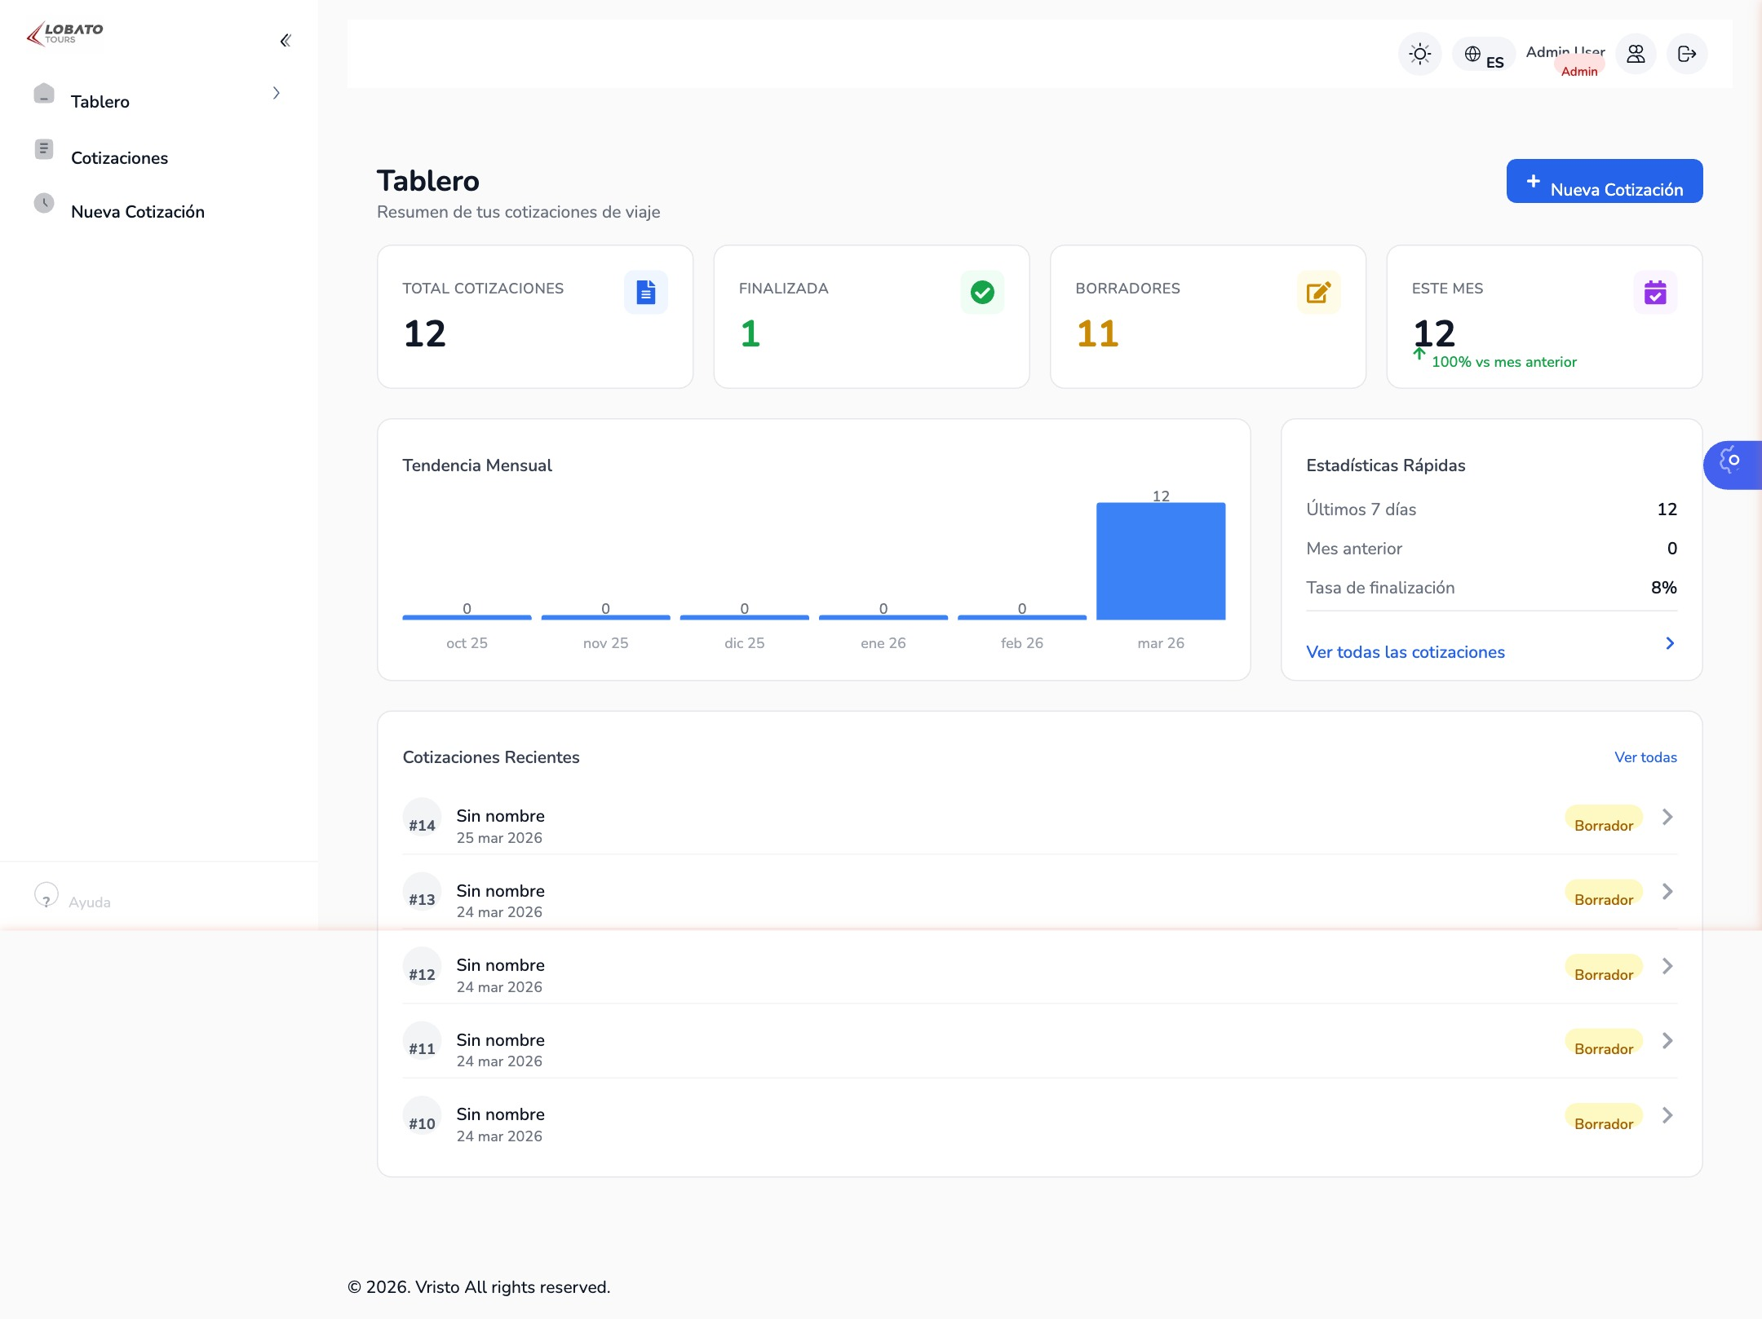
Figura 1. Vista general del sistema de cotización Lobato Tours implementado.

4.2 Hipótesis de acción
El desarrollo de un sistema web de cotización de viajes basado en tecnologías de código abierto (Next.js, TypeScript y PostgreSQL), implementado mediante la metodología ágil Scrum y desplegado en contenedores Docker, eliminará las deficiencias operativas del proceso manual de cotización de Lobato Tours, centralizará el historial de cotizaciones en una base de datos relacional accesible y generará documentos de entrega al cliente de forma estandarizada, produciendo adicionalmente un repositorio de datos estructurado que permita el entrenamiento futuro de modelos de clasificación binaria para la predicción de ventas.

Las historias de usuario que operacionalizan esta hipótesis fueron elaboradas a partir de las entrevistas con la encargada de operaciones de Lobato Tours y del análisis del proceso de cotización actual. Cada historia describe una funcionalidad requerida desde la perspectiva del usuario que la utilizará, identificando el rol, la acción deseada y el beneficio esperado. A continuación se presentan las historias de usuario principales del sistema.

ID | HU-01
Título | Inicio de sesión seguro
Descripción | Como empleado de Lobato Tours, quiero iniciar sesión en el sistema con mis credenciales personales, para acceder a las funcionalidades de cotización de manera segura y con un perfil asociado a mis actividades.
Criterios de aceptación | 1. El sistema muestra un formulario de inicio de sesión con campos de usuario y contraseña.  2. Al ingresar credenciales correctas, el sistema redirige al usuario a la pantalla principal.  3. Al ingresar credenciales incorrectas, el sistema muestra un mensaje de error sin revelar cuál campo es incorrecto.  4. La sesión persiste entre recargas de página sin necesidad de volver a autenticarse.  5. El sistema ofrece la opción de cerrar sesión explícitamente.

ID | HU-02
Título | Creación de cotización paso a paso
Descripción | Como empleado, quiero crear una nueva cotización de viaje utilizando un asistente de múltiples pasos, para capturar de manera ordenada y completa todos los datos del cliente, del viaje y de cada servicio incluido sin omitir información relevante.
Criterios de aceptación | 1. El sistema presenta los pasos del cotizador en orden secuencial: datos del cliente, viaje, moneda, vuelo, hotel, traslados, crucero, paquete, entradas, ferry, seguro, visa, datos finales y resumen.  2. Cada paso muestra únicamente los campos correspondientes a ese servicio.  3. Los pasos opcionales pueden omitirse si el servicio no aplica a la cotización en curso.  4. El usuario puede navegar hacia pasos anteriores para corregir información sin perder los datos ya capturados.

ID | HU-03
Título | Autoguardado progresivo
Descripción | Como empleado, quiero que el sistema guarde automáticamente mi avance mientras lleno una cotización, para no perder la información capturada si cierro el navegador, pierdo la conexión a internet o navego accidentalmente a otra sección del sistema.
Criterios de aceptación | 1. El sistema guarda automáticamente el estado de la cotización cada vez que el usuario avanza a un nuevo paso.  2. Al retomar una cotización en borrador, el sistema restaura exactamente el estado en que fue abandonada.  3. El usuario puede identificar en el historial qué cotizaciones están en estado de borrador y cuáles están finalizadas.  4. El autoguardado ocurre de forma transparente, sin interrumpir el flujo de trabajo del usuario.

ID | HU-04
Título | Generación de documento PDF
Descripción | Como empleado, quiero generar automáticamente un documento PDF con el resumen completo de la cotización, para enviárselo al cliente de manera profesional y estandarizada sin tener que formatear manualmente la información.
Criterios de aceptación | 1. El sistema genera el PDF con todos los servicios incluidos en la cotización, desglosados por concepto.  2. El documento incluye los datos del cliente, el itinerario del viaje, los costos unitarios y el total final.  3. El PDF se genera en segundos desde la vista de resumen de la cotización.  4. El documento puede descargarse directamente desde el navegador.  5. El formato visual del PDF es consistente entre todas las cotizaciones generadas.

ID | HU-05
Título | Consulta del historial de cotizaciones
Descripción | Como empleado, quiero consultar el historial completo de cotizaciones con opciones de búsqueda y filtrado, para encontrar rápidamente una cotización específica sin tener que revisar archivos individuales.
Criterios de aceptación | 1. El sistema muestra todas las cotizaciones registradas en una tabla paginada.  2. El usuario puede buscar cotizaciones por nombre del cliente o por ID.  3. El usuario puede filtrar por estado (finalizadas o borradores) y ordenar por fecha o identificador.  4. Cada fila de la tabla ofrece acciones directas: ver, editar, duplicar y eliminar.  5. La paginación permite controlar cuántos registros se muestran por página.

ID | HU-06
Título | Duplicación de cotizaciones
Descripción | Como empleado, quiero duplicar una cotización existente para usarla como base de una nueva propuesta similar, para ahorrar tiempo en cotizaciones recurrentes o para grupos que viajan al mismo destino con ligeras variaciones.
Criterios de aceptación | 1. Desde el historial, el usuario puede seleccionar la opción de duplicar sobre cualquier cotización.  2. El sistema crea una copia exacta de la cotización con un nuevo identificador y en estado de borrador.  3. La cotización duplicada aparece inmediatamente en el historial y puede editarse de forma independiente.  4. La cotización original no se modifica por la operación de duplicado.

ID | HU-07
Título | Dashboard de estadísticas
Descripción | Como administrador, quiero visualizar un tablero de control con estadísticas generales de las cotizaciones, para tener una visión consolidada del desempeño operativo de la empresa sin necesidad de revisar registros individuales.
Criterios de aceptación | 1. El dashboard muestra el total de cotizaciones registradas en el sistema.  2. Se visualiza la distribución entre cotizaciones finalizadas y borradores en progreso.  3. Los indicadores se actualizan en tiempo real al consultar el tablero.  4. El acceso al dashboard está disponible desde el menú principal del sistema.

ID | HU-08
Título | Gestión de usuarios del sistema
Descripción | Como administrador, quiero gestionar los usuarios del sistema (crear, modificar y desactivar cuentas), para controlar quién tiene acceso a la plataforma y mantener actualizada la lista de empleados autorizados.
Criterios de aceptación | 1. El administrador puede crear nuevos usuarios asignando nombre, correo y contraseña inicial.  2. El sistema permite editar los datos de un usuario existente.  3. El administrador puede eliminar cuentas de usuarios que ya no pertenezcan al equipo.  4. Los cambios en usuarios se reflejan inmediatamente en el sistema de autenticación.  5. El módulo de usuarios es accesible únicamente para cuentas con perfil de administrador.

ID | HU-ML
Título | Exportación de datos para aprendizaje automático
Descripción | Como administrador o gerente, quiero exportar el historial completo de cotizaciones en formato CSV con todas las variables convertidas a representación numérica, para utilizarlo como conjunto de entrenamiento en modelos de clasificación que predigan si una cotización terminará en venta.
Criterios de aceptación | 1. El sistema exporta un archivo CSV con una fila por cotización y todas las variables transformadas a formato numérico.  2. Las variables categóricas (aerolínea, naviera, aseguradora, tipo de traslado y tipo de seguro) son codificadas mediante one-hot encoding.  3. La columna sold (0 = no vendida, 1 = vendida) es incluida como variable objetivo.  4. El módulo es accesible únicamente para usuarios con perfil de administrador o gerente.  5. El archivo generado incluye una marca BOM UTF-8 para compatibilidad con Microsoft Excel.  6. El nombre del archivo sigue la convención lobato-tours-ml-YYYY-MM-DD.csv.

Tabla 1. Backlog del proyecto Lobato Tours
ID | Historia de usuario | Prioridad | Est. (SP) | Sprint
HU-01 | Inicio de sesión con autenticación por credenciales | Alta | 5 | Sprint 1
HU-02 | Creación de cotización con asistente multi-paso | Alta | 13 | Sprint 2-3
HU-03 | Autoguardado progresivo de cotizaciones en borrador | Alta | 8 | Sprint 3
HU-04 | Generación automática de PDF de cotización | Alta | 8 | Sprint 4
HU-05 | Historial de cotizaciones con búsqueda y filtros | Alta | 8 | Sprint 4
HU-06 | Duplicación de cotizaciones existentes | Media | 3 | Sprint 4
HU-07 | Dashboard con estadísticas generales del negocio | Media | 5 | Sprint 5
HU-08 | Gestión de usuarios por parte del administrador | Media | 5 | Sprint 5
HU-09 | Exportación del historial de cotizaciones a CSV | Baja | 2 | Sprint 5
HU-10 | Cierre de sesión y gestión de cookies de autenticación | Alta | 2 | Sprint 1
HU-11 | Configuración del tipo de cambio (moneda) por cotización | Alta | 3 | Sprint 2
HU-12 | Captura de datos de vuelo (aerolínea, tarifas, itinerario) | Alta | 5 | Sprint 2
HU-13 | Captura de datos de hospedaje (hotel, habitaciones, distribución) | Alta | 5 | Sprint 2
HU-14 | Captura de servicios opcionales: traslados, ferry, crucero | Alta | 5 | Sprint 3
HU-15 | Captura de servicios opcionales: seguro, visa, entradas | Media | 3 | Sprint 3
HU-16 | Vista de resumen con cálculo automático del total de la cotización | Alta | 5 | Sprint 4
HU-17 | Despliegue del sistema en contenedores Docker | Alta | 3 | Sprint 1
HU-ML | Exportación de datos de cotizaciones para aprendizaje automático (ML-CSV) | Media | 5 | Sprint 5

4.4 Recursos
Los recursos del proyecto comprenden los elementos humanos, técnicos y de planificación que hicieron posible el desarrollo del sistema. En términos de recursos humanos, el proyecto fue desarrollado por un único desarrollador, Guillermo Daniel Prieto Romero, quien desempeñó simultáneamente los roles de Product Owner, Scrum Master y equipo de desarrollo, con supervisión académica del director de tesis. La empresa Lobato Tours aportó el conocimiento del dominio mediante sesiones de entrevista y revisión de los incrementos funcionales en cada sprint review. En términos técnicos, el sistema fue desarrollado en una computadora de escritorio con sistema operativo Windows 11, utilizando el editor de código Visual Studio Code, Node.js 18, Docker Desktop y las herramientas de línea de comandos asociadas al stack tecnológico seleccionado. Los costos de infraestructura de desarrollo y producción son equivalentes a los del hardware existente en la empresa más el servidor donde se despliega el sistema, sin costos adicionales por licencias de software.

La planificación del desarrollo se organizó mediante el siguiente cronograma de actividades, distribuido en cinco sprints de dos semanas cada uno:

El desarrollo del proyecto se organizó en cinco sprints de dos semanas cada uno, siguiendo las pautas de la metodología Scrum. Cada sprint inició con una sesión de planeación en la que se seleccionaron las historias de usuario a implementar y se descompusieron en tareas técnicas específicas, y concluyó con una revisión del incremento funcional entregado y una sesión de retroalimentación con la empresa.

El Sprint 1 se centró en la configuración del entorno de desarrollo, el despliegue de la infraestructura con Docker, la inicialización del esquema de base de datos en PostgreSQL y la implementación del módulo de autenticación con inicio y cierre de sesión. Este sprint estableció los cimientos técnicos sobre los que se construyeron los módulos funcionales en iteraciones posteriores.

El Sprint 2 abarcó la implementación de los primeros pasos del cotizador: captura de datos del cliente y viajeros, información del viaje (destino y fechas), configuración de moneda y tipo de cambio, vuelo e información del hotel con la distribución de habitaciones. Al término de este sprint fue posible realizar una cotización básica de vuelo más hospedaje de manera funcional.

El Sprint 3 incorporó los pasos opcionales del cotizador: traslados, crucero, paquete turístico, entradas a atracciones, ferry, seguro de viaje y visa. También se implementó en este sprint el mecanismo de autoguardado progresivo mediante el hook useAutoSave, que detecta cambios en el estado del formulario y los persiste automáticamente en la base de datos, garantizando la continuidad de la cotización ante interrupciones.

El Sprint 4 se dedicó a las funcionalidades de cierre del ciclo de cotización: la vista de resumen con cálculo automático del total, la configuración del mensaje de saludo y de comisión, y la generación del documento PDF de cotización. Simultáneamente se implementó el módulo de historial de cotizaciones con paginación, búsqueda por nombre de cliente, filtrado por estado y la funcionalidad de duplicado.

El Sprint 5, el último del proyecto, incorporó el dashboard de estadísticas generales, el módulo de administración de usuarios y la exportación del historial a formato CSV. Este sprint también incluyó las actividades de pruebas de integración, corrección de errores detectados durante las pruebas con la empresa y la documentación técnica del sistema.

4.3 Indicadores
Los indicadores de la propuesta se materializan en los artefactos de modelado del sistema: el diagrama de casos de uso, el diagrama de actividades del proceso de cotización, el modelo entidad-relación de la base de datos, los diseños de interfaz de usuario y la especificación del módulo de exportación para aprendizaje automático. Cada uno de estos artefactos permite evaluar que las acciones de desarrollo están alcanzando los propósitos del plan de intervención descritos en la sección anterior.

4.3.1 Diagrama de casos de uso
El sistema reconoce dos actores principales: el Empleado y el Administrador. El Empleado puede ejecutar los siguientes casos de uso: iniciar sesión, crear una nueva cotización, continuar una cotización en borrador, visualizar el historial de cotizaciones, consultar el detalle de una cotización, editar una cotización existente, duplicar una cotización, eliminar una cotización y generar el PDF de una cotización. El Administrador, además de todas las acciones del Empleado, puede crear, editar y eliminar cuentas de usuario, así como consultar el dashboard de estadísticas generales.

Nota: El diagrama UML de casos de uso del sistema se elaboró como artefacto de diseño durante la fase de análisis del proyecto y describe las interacciones completas de los actores Empleado y Administrador con el sistema, conforme al catálogo de historias de usuario presentado en la sección 4.2.

4.3.2 Diagrama de actividades del proceso de cotización
El flujo de actividades del proceso de cotización inicia cuando el empleado decide crear una nueva cotización. El sistema asigna un identificador único a la cotización y la registra en estado de borrador en la base de datos. A continuación el empleado avanza secuencialmente por los pasos del asistente, cada uno de los cuales finaliza con una operación de persistencia automática. Los pasos obligatorios son los datos del cliente, la información del viaje y la configuración de moneda. Los pasos de vuelo, hotel, traslado, crucero, paquete, entradas, ferry, seguro, visa y datos adicionales son opcionales y pueden completarse o saltarse según los servicios que incluya la cotización. Al llegar al paso de resumen, el sistema calcula el total consolidado de todos los servicios registrados y el empleado puede generar el documento PDF. Al marcar la cotización como finalizada, su estado cambia de borrador a completada y queda accesible en el historial.

Nota: El diagrama de actividades del proceso de cotización fue elaborado como artefacto de diseño durante la fase de planificación del sistema y refleja el flujo completo desde la creación de una nueva cotización hasta su finalización y generación del documento PDF, incluyendo todos los pasos opcionales del asistente multi-paso.

4.3.3 Modelo entidad-relación
El modelo de datos del sistema fue diseñado para reflejar fielmente la estructura de información de una cotización de viajes. La entidad central es cotizacion, que agrupa el identificador del empleado que la creó, los mensajes de saludo y despedida, el porcentaje de comisión, el indicador de estado (borrador o finalizada) y la fecha de creación. Cada cotización puede tener uno o más clientes asociados a través de la entidad cliente, que registra el nombre y los datos de contacto. A cada cliente se asocian uno o más viajeros mediante la entidad persona, que almacena el rango de edad del pasajero (adulto, menor o bebé), ya que las tarifas aéreas y hoteleras se diferencian por este criterio.

Los servicios de la cotización se registran en entidades especializadas relacionadas a través de la clave foránea de la cotización: viaje (destino, fechas, nombre del paquete y precio), vuelo (aerolínea, tarifa base, impuestos, número de pasajeros e itinerario de vuelo), hotel (nombre, número de noches, habitaciones y distribución de pasajeros por habitación), traslado (tipo, costo por persona), crucero (nombre, itinerario, tarifa), paquete (nombre, precio por adulto, menor y bebé), entradas (nombre de la atracción, precio por tipo de pasajero), ferry (ruta, tarifa), seguro (tipo, precio por persona) y visa (destino, precio por persona). La entidad moneda registra si la cotización se denomina en dólares y el tipo de cambio aplicado, permitiendo calcular el total en pesos mexicanos.

Nota: El modelo entidad-relación completo de la base de datos fue elaborado durante la fase de diseño del sistema. Las entidades principales del modelo son: cotizacion, cliente, persona, viaje, vuelo, hotel, traslado, crucero, paquete, entradas, ferry, seguro, visa y moneda, con sus respectivas relaciones y cardinalidades conforme a la descripción textual presentada en los párrafos anteriores.

4.3.4 Diseño de interfaz de usuario
Los mockups de la interfaz de usuario fueron elaborados como referencia visual para la implementación de cada módulo. La pantalla de inicio de sesión presenta un formulario centrado con los campos de usuario y contraseña, un botón de acceso y manejo de errores en línea. La pantalla principal del cotizador muestra en la parte superior una barra de navegación con los pasos del asistente, indicando visualmente el paso actual, los pasos completados y los pasos pendientes. El contenido central de la pantalla cambia según el paso activo, mientras que en la parte inferior se mantienen los botones de navegación para avanzar o retroceder.

La pantalla del historial de cotizaciones presenta una barra de filtros en la parte superior —búsqueda por texto, filtro por estado, criterio de ordenamiento y cantidad de resultados por página— seguida de una tabla con las cotizaciones registradas y las acciones disponibles para cada una. El dashboard muestra tarjetas de métricas con el total de cotizaciones, la distribución por estado y otros indicadores relevantes para la gestión del negocio.

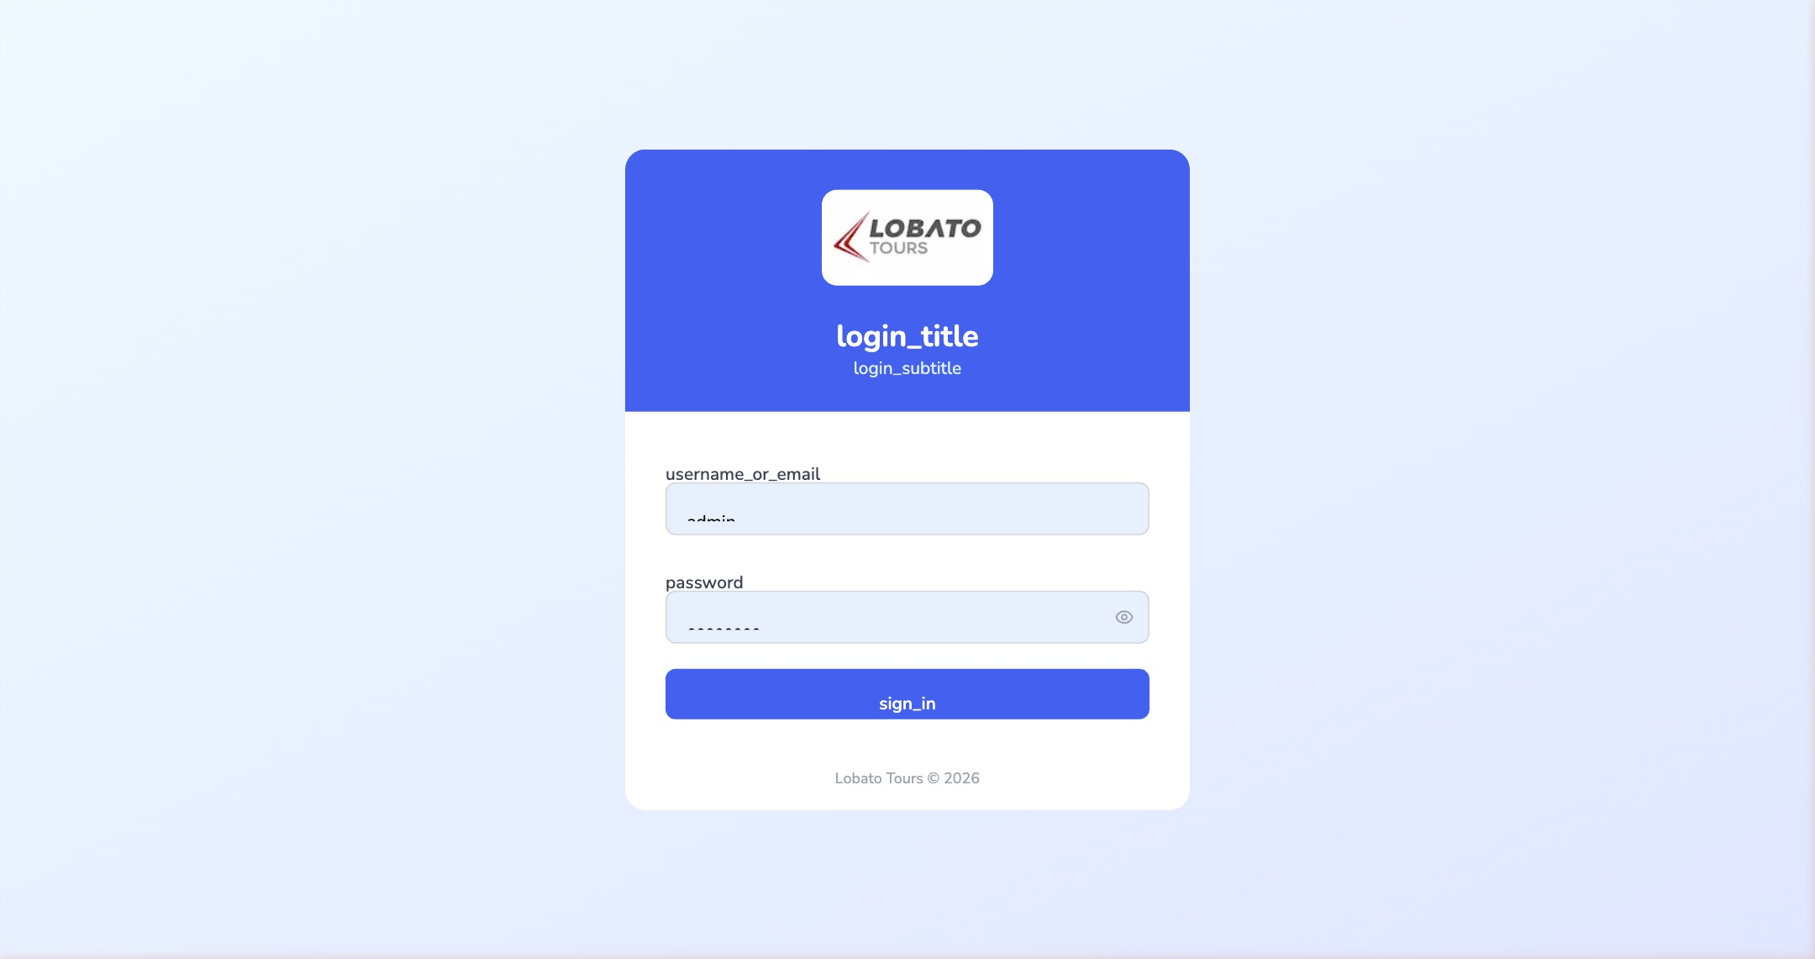
Figura 4a. Pantalla de inicio de sesión del sistema Lobato Tours.
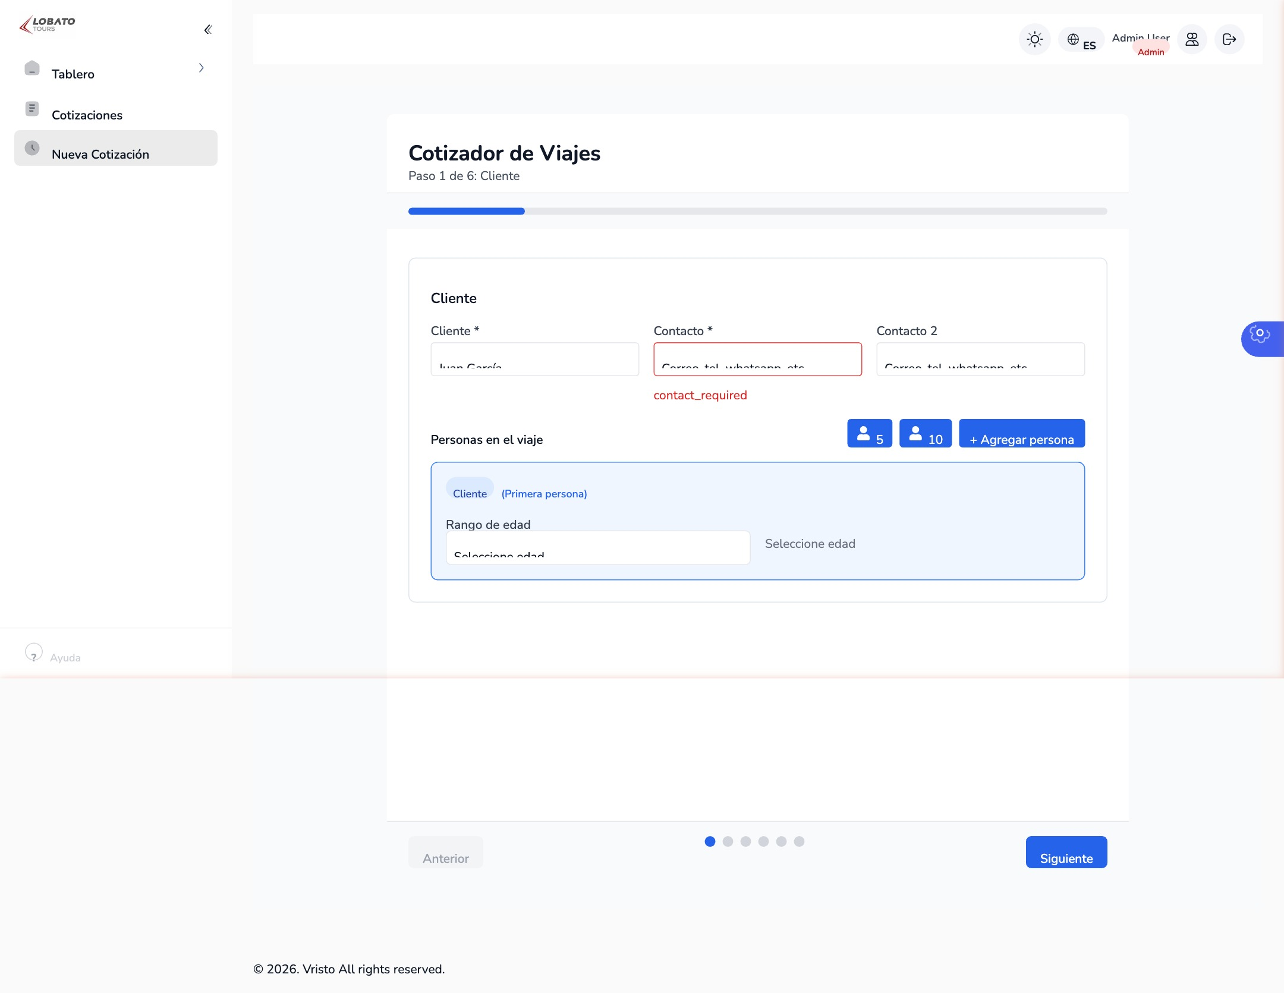
Figura 4b. Asistente de cotización — Paso de datos del cliente.
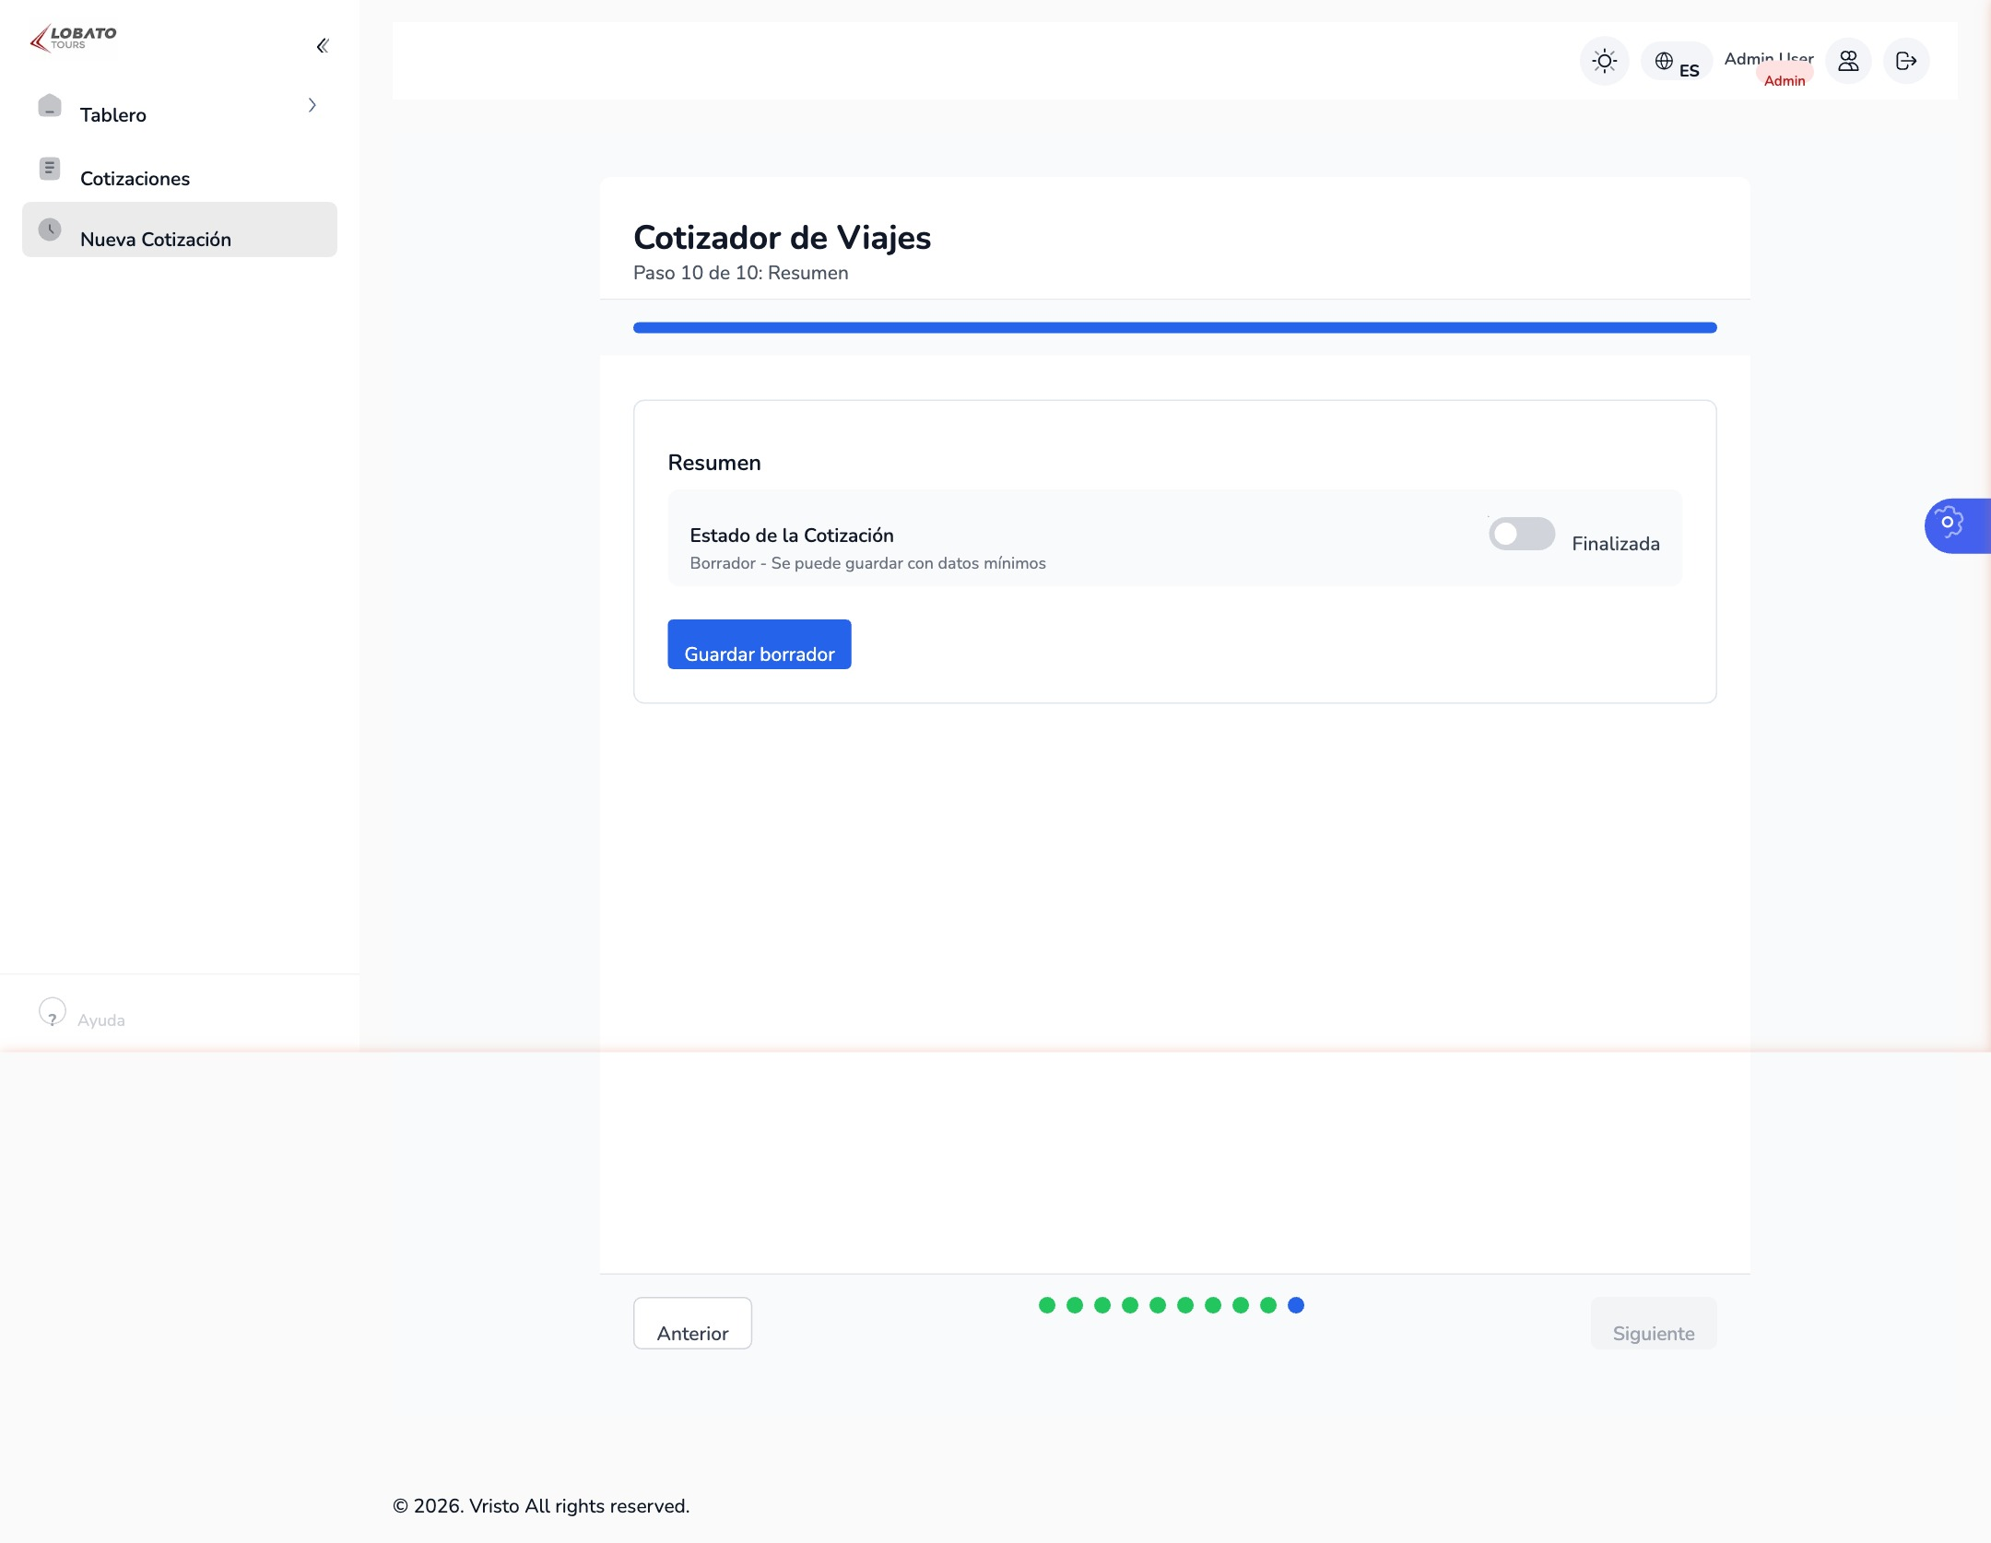
Figura 4c. Asistente de cotización — Paso de resumen con totales automáticos.

4.3.5 Módulo de exportación para aprendizaje automático
Como extensión del módulo de historial de cotizaciones, el sistema incluye una funcionalidad de exportación de datos diseñada específicamente para facilitar el entrenamiento de modelos de aprendizaje automático. El módulo está implementado como una ruta de API bajo el endpoint GET /api/cotizaciones/ml-export, con acceso restringido a usuarios con perfil de administrador o gerente, dado que implica la exportación del historial completo de cotizaciones de la empresa.

La función principal del módulo, denominada buildRow en la implementación, transforma cada cotización en un vector de 71 variables numéricas. El proceso de transformación aplica las siguientes estrategias de ingeniería de características según el tipo de dato original:
- Variables de presencia de servicio: cada tipo de servicio (vuelo, hotel, crucero, traslado, entradas, ferry, seguro, plan de datos, visa y paquete turístico) genera una columna binaria has_[servicio] con valor 1 si el servicio está incluido en la cotización y 0 en caso contrario.
- Codificación one-hot de aerolíneas: la variable aerolínea del vuelo se expande en cuatro columnas binarias excluyentes: airline_aeromexico, airline_volaris, airline_viva_aerobus y airline_other, donde únicamente una de ellas toma el valor 1 por cotización.
- Codificación one-hot de navieras: de manera análoga, la naviera del crucero genera las columnas cruise_royal_caribbean, cruise_norwegian, cruise_princess y cruise_other.
- Codificación one-hot de aseguradoras: la compañía aseguradora se expande en insurance_euroamerican_assistance, insurance_universal_assistance e insurance_other.
- Tipo de traslado y de seguro: las columnas traslado_tipo_privado, traslado_tipo_compartido, seguro_tipo_individual y seguro_tipo_familiar son generadas mediante detección por expresiones regulares sobre el campo de texto libre correspondiente.
- Variables temporales: del campo creation_date se extraen creation_month (1-12), creation_quarter (1-4) y creation_dayofweek (0-6 donde 0 es domingo), capturando posibles patrones de estacionalidad en la conversión de cotizaciones a ventas.
- Variables de costo: los totales económicos de cada servicio se calculan como suma de sus subcomponentes (tarifa base, impuestos, derechos de aeropuerto para el vuelo; precio por habitación más IVA para el hotel) y se incluyen como características continuas.
- Variables de viajeros: se incluyen el número total de clientes, el número total de viajeros y el desglose por rango de edad (num_infants, num_children_small, num_children_teen, num_adults).
- Variable objetivo: la columna sold (0 = cotización no vendida, 1 = cotización convertida en venta) constituye la etiqueta de clase para el problema de clasificación binaria supervisada.

El archivo CSV resultante incluye un encabezado con los nombres de las 71 columnas y una fila por cotización, ordenadas cronológicamente por fecha de creación. Se agrega una marca de orden de bytes BOM UTF-8 al inicio del archivo para garantizar la compatibilidad con Microsoft Excel al abrirlo directamente sin necesidad de un proceso de importación especial. El nombre del archivo generado sigue la convención lobato-tours-ml-YYYY-MM-DD.csv, donde la fecha corresponde al día de la exportación. Desde la interfaz de usuario, el botón de exportación ML aparece en el módulo de historial de cotizaciones con un color diferenciado (violeta) respecto al botón de exportación CSV estándar, y es visible únicamente para los usuarios con los perfiles de acceso correspondientes.

Capítulo 5. Resultados y análisis

5.1 Experimentación y pruebas
El presente capítulo describe los resultados obtenidos tras el desarrollo e implementación del sistema de cotización de viajes de Lobato Tours. Se presentan las funcionalidades implementadas en cada módulo del sistema, el comportamiento observado durante las pruebas con la empresa y el análisis del grado en que el sistema resuelve la problemática planteada en el Capítulo 1. El sistema fue desplegado en su totalidad en el entorno de la empresa utilizando Docker para la gestión de los contenedores de la aplicación y de la base de datos.

5.1.1 Módulo de autenticación
El módulo de autenticación fue implementado satisfactoriamente, permitiendo a los empleados iniciar sesión con sus credenciales personales a través de un formulario de acceso protegido. Las contraseñas se almacenan en la base de datos en formato cifrado utilizando el algoritmo bcrypt, garantizando que las credenciales no sean recuperables en texto plano aun en caso de acceso no autorizado a la base de datos. La sesión del usuario se gestiona mediante una cookie HttpOnly que persiste en el navegador durante el tiempo de vida de la sesión, lo que permite al usuario navegar entre las distintas secciones del sistema sin necesidad de volver a autenticarse. El cierre de sesión elimina la cookie del navegador e invalida el token en el servidor.

Durante las pruebas, el módulo de autenticación respondió correctamente a los casos de error más comunes: credenciales incorrectas, campos vacíos y acceso directo a rutas protegidas sin sesión activa. En todos los casos el sistema redirigió al usuario a la pantalla de inicio de sesión con el mensaje de error apropiado, sin exponer información sensible sobre la estructura interna del sistema.

Figura 5. Pantalla de inicio de sesión del sistema Lobato Tours.

5.1.2 Dashboard de estadísticas
El tablero de control fue implementado como la pantalla de bienvenida del sistema, visible inmediatamente después de que el empleado inicia sesión. El dashboard realiza consultas agregadas a la base de datos en tiempo real para presentar los indicadores más relevantes de la operación: el número total de cotizaciones registradas en el sistema, la cantidad de cotizaciones en estado de borrador (en proceso) y la cantidad de cotizaciones finalizadas. Las métricas se presentan en tarjetas visuales que facilitan su lectura rápida.

Este módulo representa una funcionalidad nueva que no existía en ninguno de los proyectos anteriores de la empresa y que resuelve directamente la necesidad de los administradores de tener una visión consolidada del desempeño operativo sin tener que revisar archivos individuales. Durante las pruebas con la empresa, el dashboard fue identificado como una de las funcionalidades de mayor valor percibido por los usuarios, ya que permite detectar de un vistazo cuántas cotizaciones están pendientes de finalizar.

Figura 6. Dashboard de estadísticas generales del sistema Lobato Tours.

5.1.3 Cotizador de viajes — Asistente multi-paso
El cotizador fue implementado como un asistente de catorce pasos organizados secuencialmente. Los resultados de la implementación confirman que el patrón wizard con contexto compartido de React es adecuado para gestionar la complejidad del formulario de cotización sin degradar la experiencia del usuario. Cada componente de paso recibe y actualiza el contexto global de la cotización de manera independiente, lo que permite que el estado total del formulario sea consistente en todo momento sin necesidad de comunicación directa entre pasos no adyacentes.

El mecanismo de autoguardado progresivo, implementado mediante el hook useAutoSave, detecta cambios en el estado del formulario y desencadena una petición de actualización a la API del servidor en un intervalo configurable. Durante las pruebas se verificó el comportamiento ante interrupciones deliberadas: al cerrar el navegador en medio de la captura de un vuelo y volver a acceder al sistema, la cotización se restauró en el paso exacto donde fue interrumpida, con todos los datos de los pasos anteriores intactos. Este resultado confirma que el autoguardado resuelve la limitación crítica identificada en el análisis del proyecto anterior.

El componente de resumen, último paso del asistente, consolida automáticamente todos los servicios registrados y calcula el total de la cotización aplicando el tipo de cambio configurado en el paso de moneda cuando alguno de los servicios está denominado en dólares. Los totales parciales por categoría de servicio y el gran total son recalculados en tiempo real cada vez que el usuario modifica algún dato, sin requerir ninguna acción manual de cálculo.

Figura 7. Vista del asistente de cotización — Paso de datos del cliente.
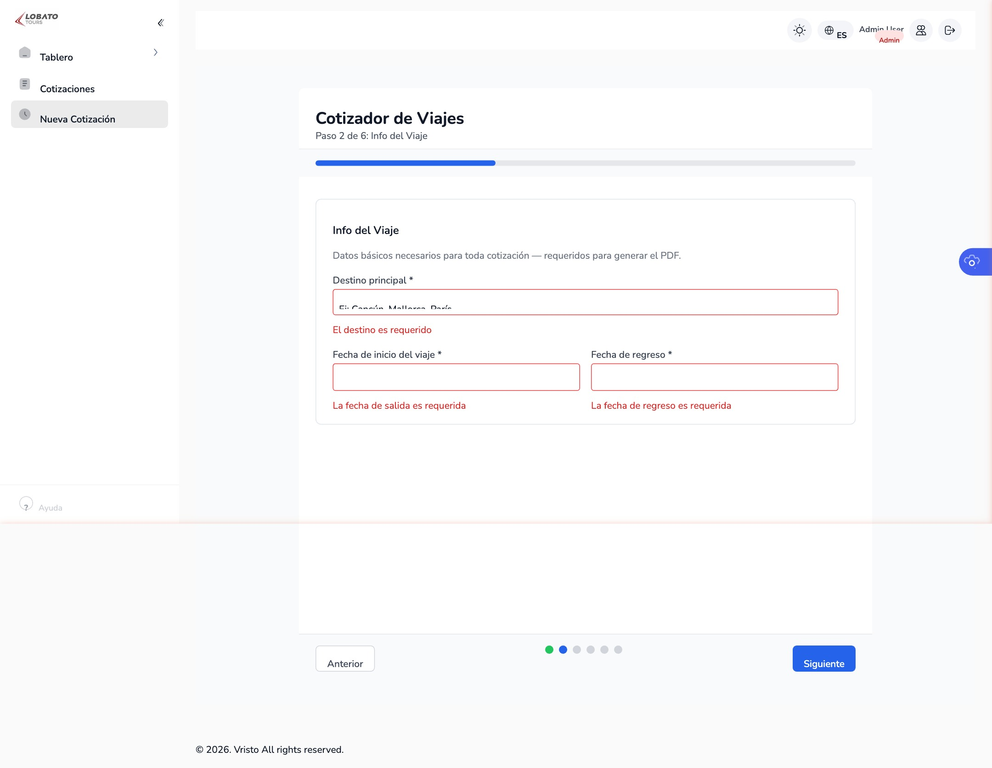
Figura 8. Vista del asistente de cotización — Paso de información del viaje.
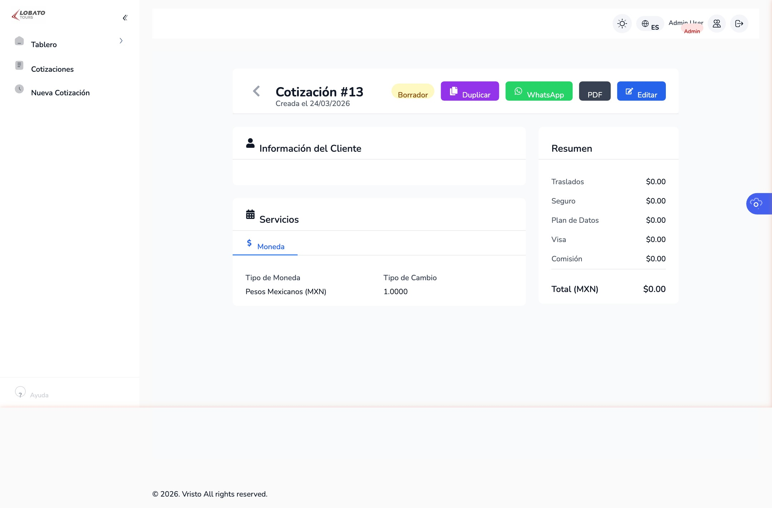
Figura 9. Vista detallada de una cotización con todos los servicios registrados.
Figura 10. Vista del asistente de cotización — Paso de resumen con totales automáticos.

5.1.4 Generación de documentos PDF
La funcionalidad de generación de PDF fue implementada mediante una ruta de API del servidor que recopila todos los datos de la cotización desde la base de datos, los estructura en un documento formateado y devuelve el archivo binario al cliente para su descarga directa. El documento generado incluye el nombre y los datos de contacto del cliente, el itinerario del viaje con fechas de inicio y término, el desglose de cada servicio contratado con sus respectivos costos unitarios y subtotales, el tipo de cambio aplicado cuando corresponde, el porcentaje de comisión y el total final de la cotización. El encabezado del documento incluye el mensaje de saludo personalizado configurado por el empleado, y el pie del documento contiene el mensaje de despedida.

Durante las pruebas se generaron documentos PDF para cotizaciones de distinta complejidad: desde cotizaciones simples de vuelo más hotel para dos pasajeros hasta cotizaciones grupales con diez pasajeros que incluían vuelo, hotel, traslados, seguro y visa. En todos los casos el PDF fue generado en un tiempo inferior a tres segundos y el contenido reflejó con exactitud los datos capturados en el cotizador. La homogeneidad del formato en todos los documentos generados fue identificada por la empresa como una mejora sustancial respecto al proceso anterior, donde cada cotización tenía un aspecto visual diferente dependiendo de quién la había elaborado.

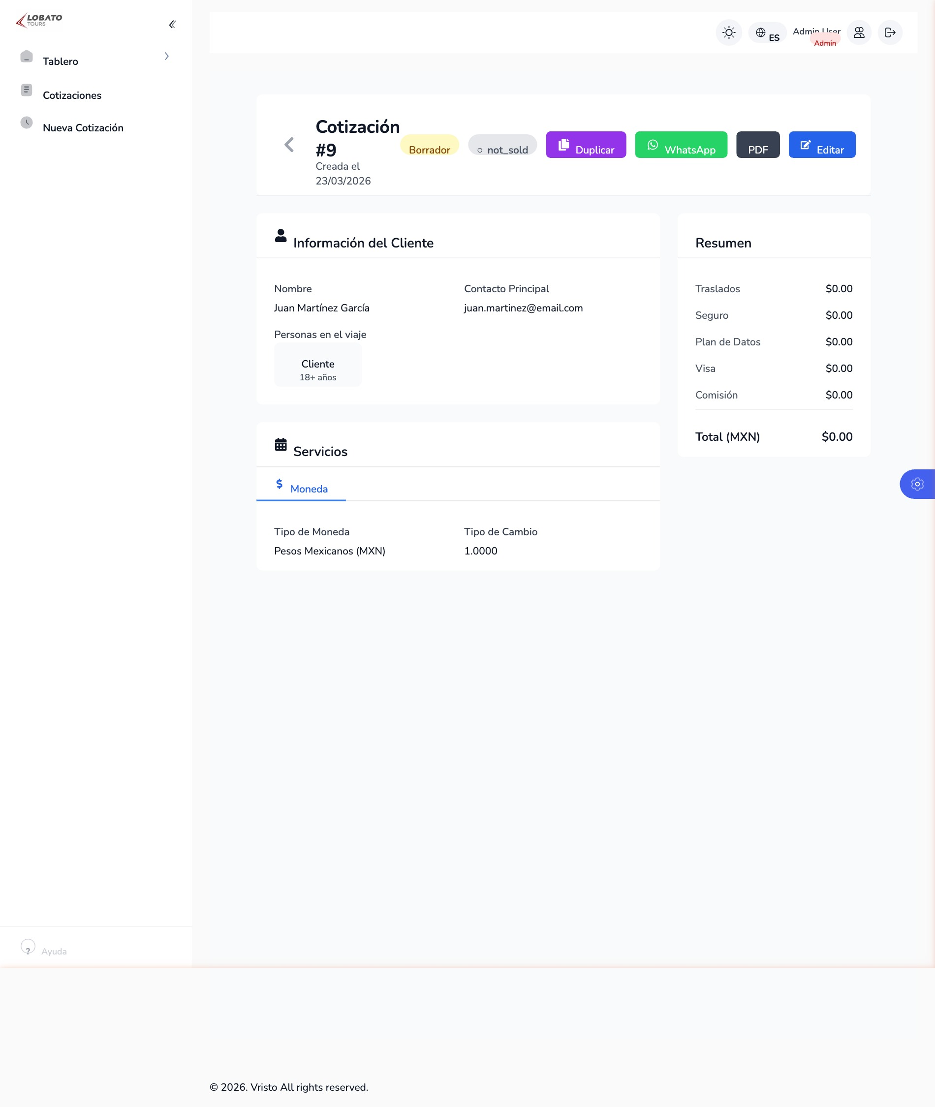
Figura 11. Vista de detalle de cotización con opción de descarga del documento PDF.

5.1.5 Historial y gestión de cotizaciones
El módulo de historial presenta todas las cotizaciones registradas en el sistema en una tabla paginada con opciones de búsqueda y filtrado. Las pruebas confirmaron que la búsqueda por nombre de cliente retorna resultados en tiempo real conforme el usuario escribe, y que el filtro por estado (finalizada o borrador) funciona correctamente en combinación con los criterios de ordenamiento disponibles. La paginación permite al usuario controlar el número de registros mostrados simultáneamente (10, 25, 50 o 100), lo que resulta particularmente útil conforme el volumen de cotizaciones crece con el uso del sistema.

La funcionalidad de duplicado fue probada exitosamente: al duplicar una cotización compleja con múltiples servicios, el sistema creó una copia íntegra con un nuevo identificador en estado de borrador en menos de un segundo, y la cotización duplicada estuvo disponible para su edición de manera inmediata. Esta funcionalidad resultó de especial interés para la empresa, ya que es habitual recibir solicitudes de grupos diferentes que viajan al mismo destino con configuraciones similares.

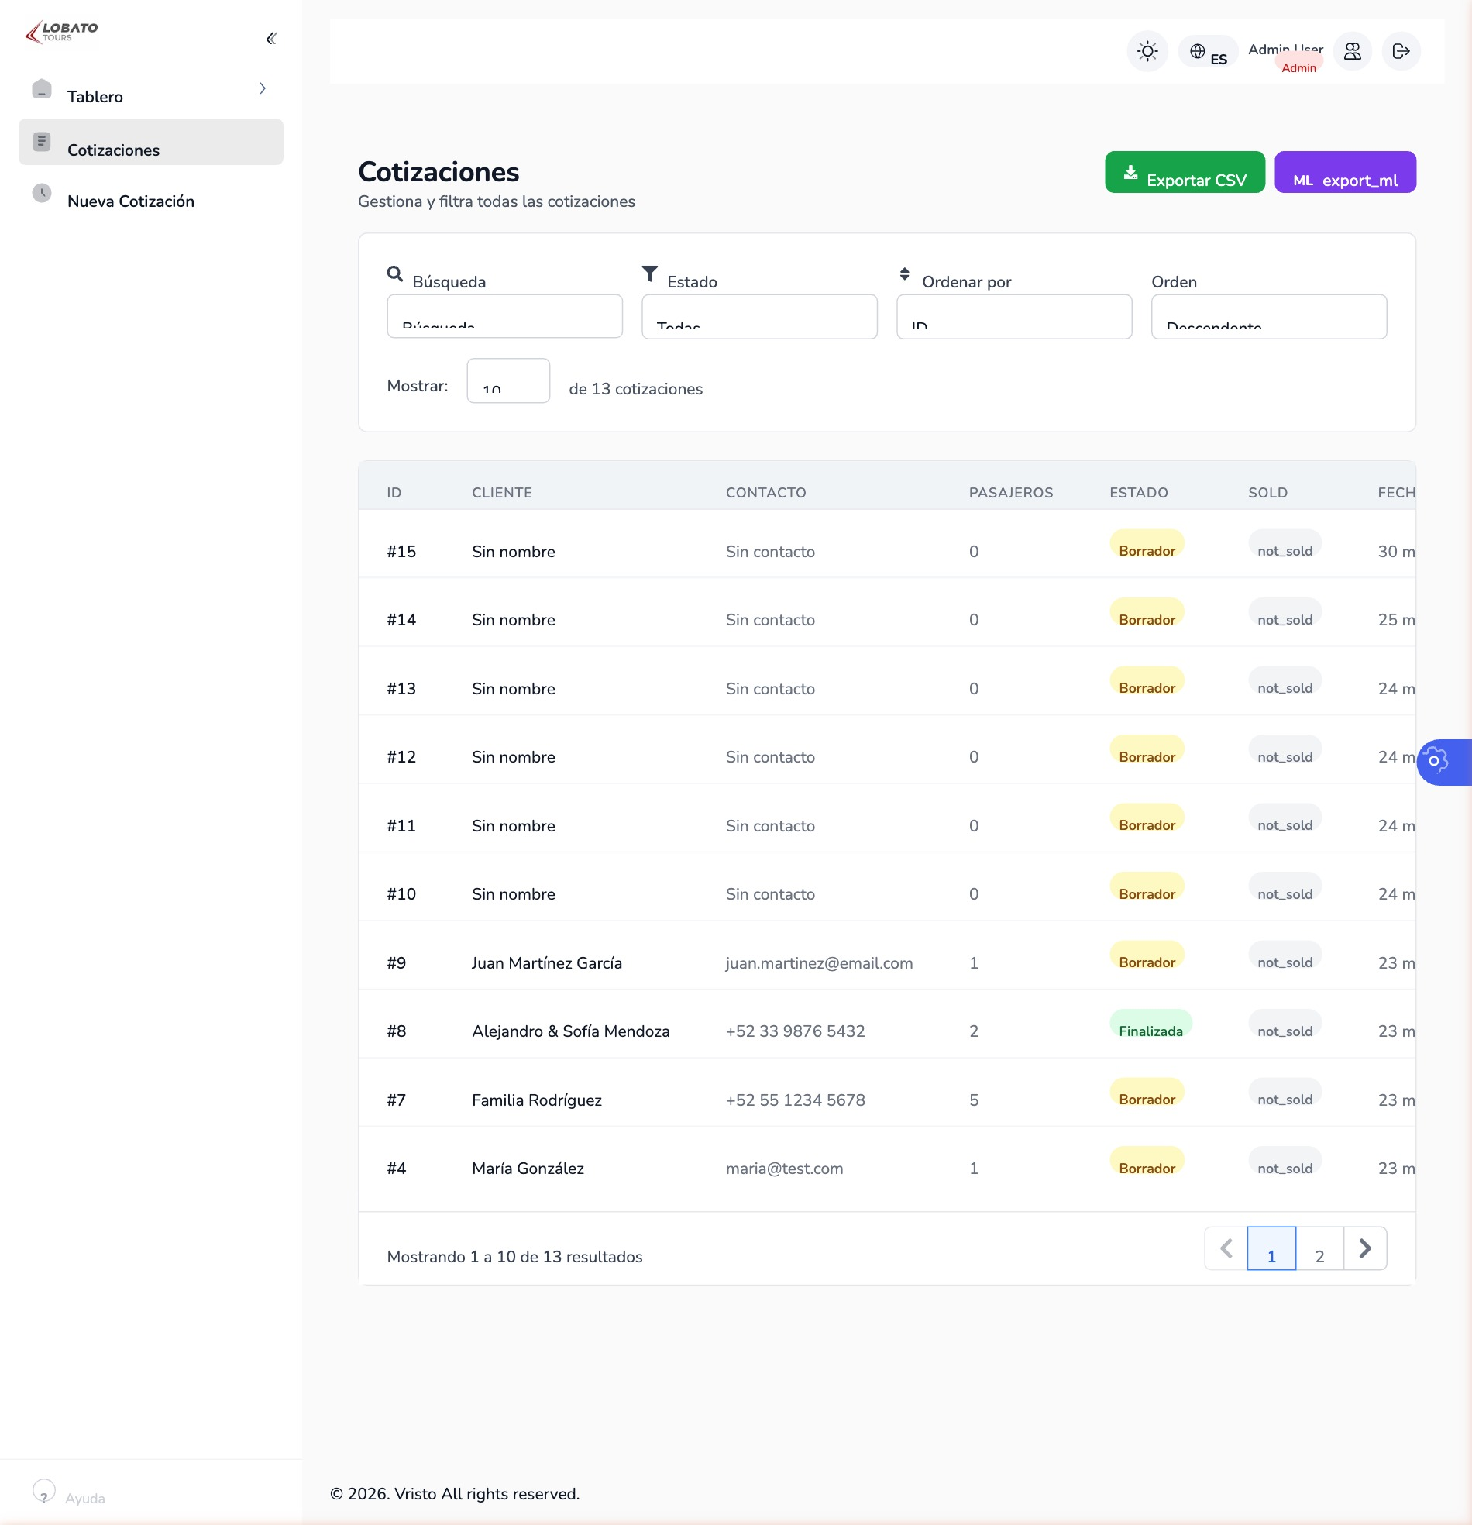
Figura 12. Pantalla de historial de cotizaciones con opciones de búsqueda y filtrado.

5.1.6 Módulo de gestión de usuarios
El módulo de administración de usuarios, accesible únicamente para cuentas con perfil de administrador, permite crear nuevos usuarios del sistema, editar sus datos y eliminar cuentas que ya no estén en uso. Durante las pruebas se verificó que un usuario recién creado puede iniciar sesión inmediatamente con las credenciales asignadas, y que un usuario eliminado pierde acceso al sistema de manera instantánea. La restricción de acceso al módulo de administración fue validada al comprobar que un usuario con perfil estándar recibe una respuesta de error al intentar acceder directamente a las rutas de administración, tanto desde la interfaz como mediante peticiones directas a la API.

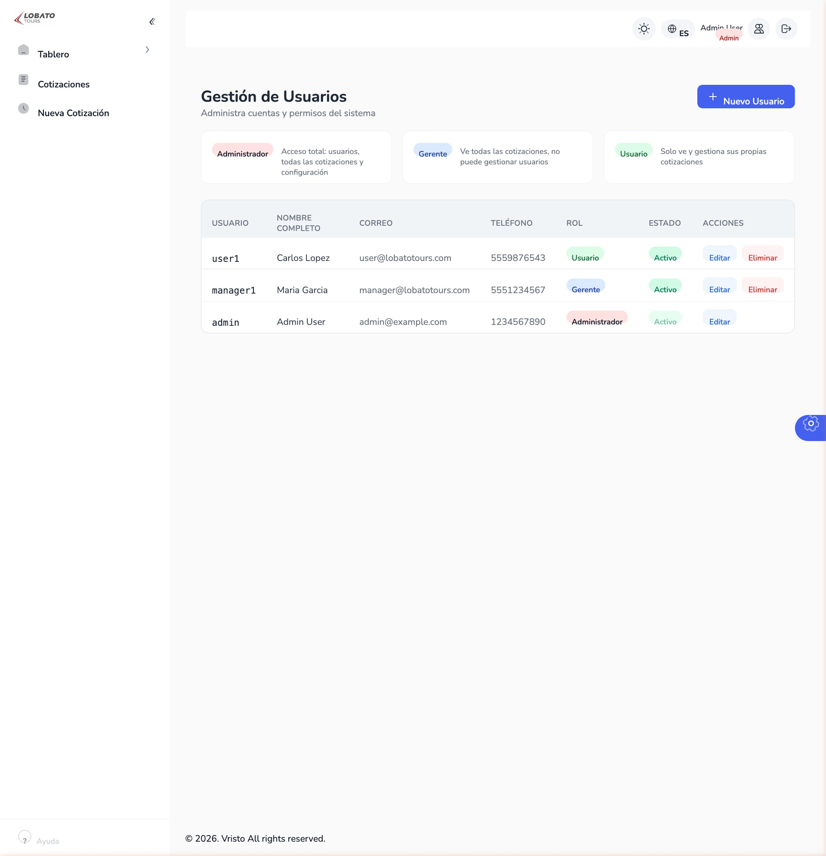
Figura 13. Pantalla de gestión de usuarios del sistema Lobato Tours.

5.1.7 Módulo de exportación para aprendizaje automático
El módulo de exportación de datos para aprendizaje automático fue implementado en el endpoint GET /api/cotizaciones/ml-export y validado con cotizaciones reales almacenadas en el sistema. Al ejecutar la exportación, el módulo recorre la totalidad de cotizaciones registradas en la base de datos incluyendo todos sus servicios relacionados —vuelo, hotel con distribuciones y habitaciones, crucero, traslado, entradas, ferry, seguro, plan de datos, visa y paquete turístico— y produce un archivo CSV con 71 columnas numéricas por cotización, incluyendo las variables de presencia de servicio, los totales económicos calculados, las codificaciones one-hot de las variables categóricas (aerolínea, naviera, aseguradora, tipo de traslado, tipo de seguro), las variables temporales extraídas de la fecha de creación y la variable objetivo sold.

Durante las pruebas se verificó que el archivo generado se abre correctamente en Microsoft Excel sin problemas de codificación de caracteres gracias a la inclusión de la BOM UTF-8, y que todas las columnas contienen valores de tipo numérico puro, sin celdas vacías ni texto, cumpliendo el requisito de que el CSV sea consumible directamente por bibliotecas de aprendizaje automático como scikit-learn de Python sin necesidad de preprocesamiento adicional. En las cotizaciones donde un servicio no está presente, todas las columnas correspondientes a ese servicio toman el valor 0 de manera consistente, lo que garantiza la integridad del vector de características independientemente de la complejidad de cada cotización.

Se comprobó que el control de acceso funciona correctamente: un usuario con perfil de empleado estándar recibe un error HTTP 403 al intentar acceder al endpoint, mientras que los usuarios con perfil de administrador o gerente pueden descargar el archivo sin restricciones. La columna sold, visible en el historial de cotizaciones mediante una insignia visual que distingue las cotizaciones vendidas de las no vendidas, permite a los empleados registrar el resultado final de cada negociación conforme se concreta o descarta la venta. Este registro histórico constituye el insumo fundamental para el entrenamiento futuro de modelos de clasificación, ya que proporciona la etiqueta de clase necesaria para el aprendizaje supervisado.

Figura 14. Módulo de historial de cotizaciones mostrando el botón de exportación ML (color violeta).

5.2 Análisis de resultados respecto a los objetivos
El análisis de los resultados obtenidos permite evaluar el grado de cumplimiento de los objetivos específicos planteados en el Capítulo 1. El objetivo de analizar los requerimientos del proceso de cotización fue cubierto mediante las entrevistas y el análisis documental descritos en el Capítulo 3, cuyos hallazgos determinaron directamente el conjunto de pasos del asistente y la estructura del modelo de datos. El diseño del modelo entidad-relación, segundo objetivo específico, fue implementado en PostgreSQL con un esquema que incluye catorce tablas especializadas capaces de representar la totalidad de los servicios que componen una cotización de viaje.

El cotizador multi-paso con autoguardado, tercer objetivo específico, fue implementado y validado en condiciones de interrupción reales, confirmando que la información se persiste correctamente en todos los escenarios de abandono de la sesión probados. La generación automática de PDF, cuarto objetivo, produce documentos de formato consistente en tiempos de respuesta satisfactorios para el uso operativo diario. El historial de cotizaciones con búsqueda y filtros, quinto objetivo, fue implementado con funcionalidades que superan la especificación mínima al incluir exportación CSV y duplicado de registros. El sistema de autenticación con gestión de roles, sexto objetivo, funciona correctamente para los dos perfiles definidos. El despliegue en Docker, séptimo objetivo, fue completado y documentado en el archivo SETUP.md del repositorio, permitiendo la instalación reproducible del sistema en cualquier servidor con Docker instalado.

Capítulo 6. Conclusiones y trabajo futuro

6.1 Conclusiones
El presente trabajo logró desarrollar un sistema web funcional para la gestión y automatización del proceso de cotización de servicios de viajes de la empresa Lobato Tours, cumpliendo con todos los objetivos específicos planteados al inicio del proyecto. El sistema resuelve de manera efectiva la problemática central identificada: el proceso manual de cotización mediante hojas de cálculo, con sus riesgos inherentes de error y su limitada capacidad de consulta histórica, ha sido sustituido por una plataforma digital centralizada que automatiza los cálculos, persiste la información de manera estructurada y genera documentos de entrega al cliente de forma estandarizada.

La elección del stack tecnológico de código abierto —Next.js, TypeScript y PostgreSQL— demostró ser una decisión acertada desde múltiples perspectivas. En términos económicos, el sistema puede desplegarse y operarse sin incurrir en costos de licenciamiento, lo que lo hace viable para una empresa de tamaño pequeño o mediano. En términos técnicos, la integración de frontend y backend en un único proyecto Next.js redujo la complejidad arquitectónica y facilitó el desarrollo iterativo. En términos de mantenibilidad, el uso de TypeScript con tipado estático redujo la incidencia de errores en tiempo de ejecución durante el desarrollo y mejora la legibilidad del código para cualquier desarrollador que se integre al proyecto en el futuro.

La implementación del mecanismo de autoguardado progresivo constituyó uno de los avances técnicos más significativos respecto al proyecto anterior. La arquitectura de componentes de React, con su modelo de estado reactivo, hizo posible construir una interfaz de usuario donde los cambios se reflejan en tiempo real y se persisten de forma transparente sin interrumpir el flujo de trabajo del cotizador. Esta funcionalidad fue especialmente valorada durante las pruebas con la empresa, ya que resuelve un problema concreto y recurrente de pérdida de información que el proceso manual también presentaba cuando una hoja de cálculo no era guardada a tiempo.

El dashboard de estadísticas representa una capacidad nueva que el proceso anterior no contemplaba en ninguna de sus formas. Proporcionar a la dirección de la empresa una vista consolidada del estado de las cotizaciones en tiempo real, sin necesidad de revisar archivos individuales ni construir reportes manuales, eleva el nivel de información disponible para la toma de decisiones operativas y sienta las bases para un análisis más sofisticado en el futuro.

Desde el punto de vista analítico, el sistema incorpora un módulo de exportación orientado al aprendizaje automático que transforma el historial de cotizaciones en un archivo CSV con 71 variables completamente numéricas, listas para ser usadas como conjunto de entrenamiento en algoritmos de clasificación binaria supervisada. La variable objetivo sold, registrada por los empleados al confirmar o descartar una venta en el historial de cotizaciones, permite etiquetar cada registro histórico y construir, a medida que el volumen de datos crece, modelos estadísticos que apoyen la predicción de la probabilidad de cierre de una cotización antes de invertir tiempo adicional en su seguimiento. La ingeniería de características implementada —codificación one-hot de aerolíneas, navieras y aseguradoras; indicadores binarios de presencia de servicio; extracción de variables temporales; cálculo de totales económicos por categoría— produce un vector de características bien definido que minimiza el preprocesamiento adicional necesario para iniciar el entrenamiento de modelos. Este módulo eleva el alcance del proyecto más allá de la automatización operativa, posicionando el sistema como una fuente de datos estructurada con potencial analítico concreto.

Desde el punto de vista metodológico, la aplicación de Scrum permitió entregar valor de manera incremental en cada sprint, manteniendo al cliente informado y comprometido con el proceso de desarrollo. La retroalimentación recibida en cada sprint review fue determinante para ajustar prioridades y descubrir requerimientos que no habían sido identificados en la fase inicial de diagnóstico, validando la utilidad de la metodología ágil para proyectos de esta naturaleza.

6.2 Trabajo futuro
El sistema desarrollado en el presente trabajo establece una base sólida a partir de la cual pueden construirse funcionalidades más avanzadas en fases posteriores de desarrollo. A continuación se identifican las líneas de trabajo futuro más relevantes.

El sistema cuenta ya con un módulo de exportación de datos en formato ML-ready que transforma el historial de cotizaciones en un CSV con 71 variables numéricas preparadas para el entrenamiento de modelos de clasificación. La siguiente etapa natural es el entrenamiento, validación y comparación de dichos modelos una vez que el sistema haya operado el tiempo suficiente para acumular un volumen estadísticamente representativo de cotizaciones con su resultado de venta registrado. Se recomienda evaluar algoritmos como la regresión logística, los bosques aleatorios y las máquinas de soporte vectorial para determinar cuál ofrece la mejor combinación de precisión e interpretabilidad sobre este conjunto de datos particular. La implementación de un módulo integrado en la plataforma que presente al usuario la probabilidad de conversión de cada cotización —calculada por el modelo entrenado y desplegado como servicio— constituye la extensión analítica prioritaria del proyecto. Esta línea de trabajo conecta directamente con la investigación del compañero Javier Sotelo Moreno, cuya tesis plantea el análisis predictivo sobre datos de cotizaciones como objetivo central, y representa la continuación natural del presente trabajo una vez consolidado el volumen de datos históricos necesario.

Una segunda línea de trabajo futuro es el desarrollo de una aplicación móvil nativa o progresiva (PWA) que permita a los empleados de la empresa consultar y gestionar cotizaciones desde dispositivos móviles. Si bien el sistema actual es responsivo y accesible desde navegadores móviles, una experiencia nativa mejoraría la usabilidad en pantallas pequeñas y permitiría funcionalidades adicionales como notificaciones push para recordatorios de seguimiento a clientes con cotizaciones pendientes.

Una tercera mejora identificada durante las pruebas es la integración con servicios externos de obtención de precios, como APIs de aerolíneas u operadores hoteleros, que permitirían precalcular cotizaciones con tarifas actualizadas en tiempo real sin necesidad de que el cotizador consulte manualmente las tarifas en plataformas externas. Esta integración convertiría al sistema en una herramienta aún más autónoma y reduciría el tiempo total del proceso de cotización de manera significativa.

Finalmente, se identifica como trabajo futuro la implementación de un módulo de facturación electrónica que genere y timbré comprobantes fiscales digitales (CFDI) en cumplimiento con los requerimientos del SAT, completando el ciclo operativo de la empresa desde la cotización hasta la emisión de la factura y cerrando la brecha que provocó la obsolescencia del sistema original sysLobato.

Capítulo 7. Bibliografía

7.1 Referencias
Aboukal, M. (2020). Scrum: The Ultimate Beginner's Guide to Learn and Master Scrum Agile Framework. Independently published.

Aguirre, J. (2021). Metodologías ágiles en el desarrollo de software. Revista de Ingeniería de Software, 14(2), 45-58.

Chinnathambi, K. (2018). Learning React: A Hands-On Guide to Building Web Applications Using React and Redux (2nd ed.). Addison-Wesley Professional.

De la Torre, F. (1980). Introducción al estudio del turismo. CECSA.

Debrauwer, L. (2020). UML 2.5: Initiation, exemples et exercices corrigés (5th ed.). ENI Éditions.

Docker Inc. (s.f.). Docker overview. Docker Documentation. Recuperado el 15 de enero de 2026, de https://docs.docker.com/get-started/overview/

IBM. (s.f.). What is data mining? IBM Think Topics. Recuperado el 10 de febrero de 2026, de https://www.ibm.com/topics/data-mining

IBM Cloud Education. (2020). Machine learning. IBM Cloud Learn Hub. Recuperado de https://www.ibm.com/cloud/learn/machine-learning

Microsoft. (s.f.). TypeScript documentation. Microsoft Docs. Recuperado el 12 de enero de 2026, de https://www.typescriptlang.org/docs/

Mozilla Developer Network. (s.f.). JavaScript guide. MDN Web Docs. Recuperado el 8 de enero de 2026, de https://developer.mozilla.org/en-US/docs/Web/JavaScript/Guide

Node.js Foundation. (s.f.). About Node.js. Node.js. Recuperado el 10 de enero de 2026, de https://nodejs.org/en/about/

OWASP Foundation. (2021). OWASP Top Ten. The OWASP Foundation. Recuperado de https://owasp.org/www-project-top-ten/

Pressman, R. S., & Maxim, B. R. (2015). Software Engineering: A Practitioner's Approach (8th ed.). McGraw-Hill Education.

Secretaría de Turismo de México. (s.f.). Marco jurídico y normativo del sector turístico en México. SECTUR. Recuperado el 5 de febrero de 2026, de https://www.gob.mx/sectur

sysLobato. (2014). Manual del sistema de cotizaciones sysLobato [Software de escritorio]. Lobato Tours.

The PostgreSQL Global Development Group. (s.f.). PostgreSQL: The world's most advanced open source relational database. PostgreSQL. Recuperado el 9 de enero de 2026, de https://www.postgresql.org/about/

Vercel. (s.f.). Next.js by Vercel — The React framework for the web. Vercel. Recuperado el 9 de enero de 2026, de https://nextjs.org/

